NORDIC
Hướng dẫn sử dụng
Europe Study & Career Intelligence Portal
Tài liệu hướng dẫn từng bước cho người tra cứu thông tin và cho người biên tập/quản trị hệ thống.
Phiên bản: 3.1 · Ngày: 2026-10-03 · Áp dụng cho các tính năng đến hết Slice 10a, giao diện tiếng Việt, trang quốc gia và thẻ thông tin dành cho người xem.
Lưu ý: Nordic là công cụ nghiên cứu. Mọi thông tin đều dẫn về nguồn gốc, nhưng không phải tư vấn pháp lý, di trú hay tài chính. Luôn kiểm tra lại trên trang chính thức trước khi ra quyết định.

Mục lục

Ghi chú: Nếu mục lục trống khi mở bằng Word, nhấp chuột phải vào vùng mục lục và chọn Update Field (Cập nhật trường).

Có gì mới trong phiên bản 3.1
Thay đổi | Bạn sẽ thấy ở đâu | Mục
Trang quốc gia mới: thẻ Du học, Visa & cư trú, Làm việc có số đếm; dòng “Duyệt gần nhất”; tab “Bạn muốn biết gì?” | Quốc gia → một nước | 3.1
Thẻ thông tin gọn: câu trả lời trước, một dòng nguồn, bấm “Xem bằng chứng” để xem chi tiết | Mọi trang có thông tin | 3.8
Bộ lọc Chủ đề (Học phí & chi phí, Tuyển sinh & hạn nộp, Visa & giấy phép, Lương & việc làm) | Bằng chứng → Thông tin | 3.8
Trang Nguồn dạng bảng; bấm một hàng mở khung chi tiết bên phải | Bằng chứng → Nguồn | 3.9
Thông tin vận hành (crawl, ghi chú nội bộ, nhãn AI, trạng thái nghiên cứu) chỉ biên tập viên thấy | Quốc gia, Nguồn, thẻ thông tin | 1.1, 3.1, 3.8, 3.9
Bảng điều khiển quản trị có biểu đồ | Biên tập → Bảng điều khiển quản trị | 5.12

Ghi chú: Phiên bản 3.1 cập nhật theo các thay đổi giao diện từ 2026-10-01 đến 2026-10-03. Quy trình đề xuất, duyệt, crawler và AI không đổi. Các thay đổi trước có trong Lịch sử phiên bản ở cuối tài liệu.

1. Giới thiệu
Nordic giúp tra cứu thông tin du học và làm việc tại năm quốc gia: Thụy Điển, Đan Mạch, Phần Lan, Na Uy và Hà Lan. Điểm khác biệt của Nordic là mọi thông tin đều có bằng chứng: mỗi con số, mỗi quy định đều kèm trích đoạn nguyên văn, tên nguồn, mức độ tin cậy của nguồn và ngày thu thập.

1.1 Bốn nguyên tắc bạn sẽ thấy ở mọi trang
- Có bằng chứng mới hiển thị. Thông tin chỉ xuất hiện công khai sau khi người biên tập đã đối chiếu với tài liệu nguồn.
- Luôn ghi rõ độ mới. Ngày thu thập, ngày duyệt và ngày xác minh nguồn được hiển thị; hệ thống không trình bày dữ liệu cũ như thể mới.
- Không tự suy diễn. Nếu nguồn không nêu, Nordic để trống và ghi “Chưa có dữ liệu” thay vì ước lượng.
- AI chỉ đề xuất, con người quyết định. AI có thể đọc tài liệu và gợi ý thông tin, nhưng mọi gợi ý phải có câu trích nguyên văn và được người duyệt kiểm tra trước khi công khai. Hệ thống lưu lại thông tin nào do AI tìm ra; biên tập viên thấy nhãn riêng cho các thông tin này.

1.2 Ba nhóm người dùng
Nhóm | Làm được gì | Cần tài khoản?
Người tra cứu | Xem quốc gia, trường, chương trình, quy định nhập cư, nghề nghiệp, so sánh quốc gia, tìm kiếm. | Không
Người dùng đã đăng nhập | Thêm: lưu mục quan tâm, tạo dự án nghiên cứu, viết ghi chú riêng, lập Kế hoạch châu Âu. | Có (không cần quyền đặc biệt)
Biên tập viên / Quản trị | Nhập tài liệu, đề xuất và duyệt thông tin (kể cả đề xuất của AI), quản lý nguồn, crawler, chỉ số và phân quyền. | Có, và phải được cấp quyền

1.3 Mức độ tin cậy của nguồn (tier)
Mỗi nguồn được xếp một trong bốn mức. Mức cao hơn nghĩa là nguồn có thẩm quyền hơn, nhưng không có nghĩa mọi câu trong nguồn đó đều đúng. Trên giao diện, nhãn ghi cả mã và tên ngắn, ví dụ T1 · Nhà nước, T4 · Cộng đồng; nguồn chưa được xếp mức ghi Chưa phân loại.
Tier | Loại nguồn | Ví dụ
T1 | Cơ quan chính phủ / có thẩm quyền | Cơ quan di trú, cơ quan thống kê quốc gia
T2 | Tổ chức EU, tổ chức giáo dục chính thức | Cổng thông tin du học, trường đại học
T3 | Nguồn chuyên môn, thứ cấp | Tạp chí, trang tổng hợp
T4 | Trải nghiệm cá nhân, cộng đồng | Blog, diễn đàn

2. Bắt đầu

2.1 Trang chủ và thanh điều hướng
- Mở địa chỉ của hệ thống trên trình duyệt. Trang chủ hỏi Bạn muốn làm gì? với bốn thẻ: Đi du học, Đi làm, Visa và cư trú, So sánh quốc gia; bên dưới là lối tắt tới năm quốc gia.
- Thanh điều hướng trên cùng có năm mục: Quốc gia, Du học (Trường đại học, Chương trình học), Làm việc & Visa (Quy định nhập cư, Nghề nghiệp), So sánh, Bằng chứng (Thông tin, Nguồn, Tài liệu). Bấm mục có dấu ˅ để mở danh sách con; mục đang mở được tô nền xám.
- Bấm biểu tượng kính lúp để tìm kiếm trên toàn hệ thống (xem mục 3.7).
- Góc phải là các nút tài khoản. Chưa đăng nhập: Đăng nhập. Đã đăng nhập: Không gian của tôi (chương 4) và Đăng xuất. Người có quyền biên tập thấy thêm Biên tập (trang Tổng quan, mục 5.1); số nhỏ cạnh nút là số đề xuất đang chờ duyệt, chỉ người duyệt mới thấy.
- Khi bấm chuyển trang, một thanh màu xanh mảnh chạy ở mép trên màn hình cho tới khi trang mới hiện ra.
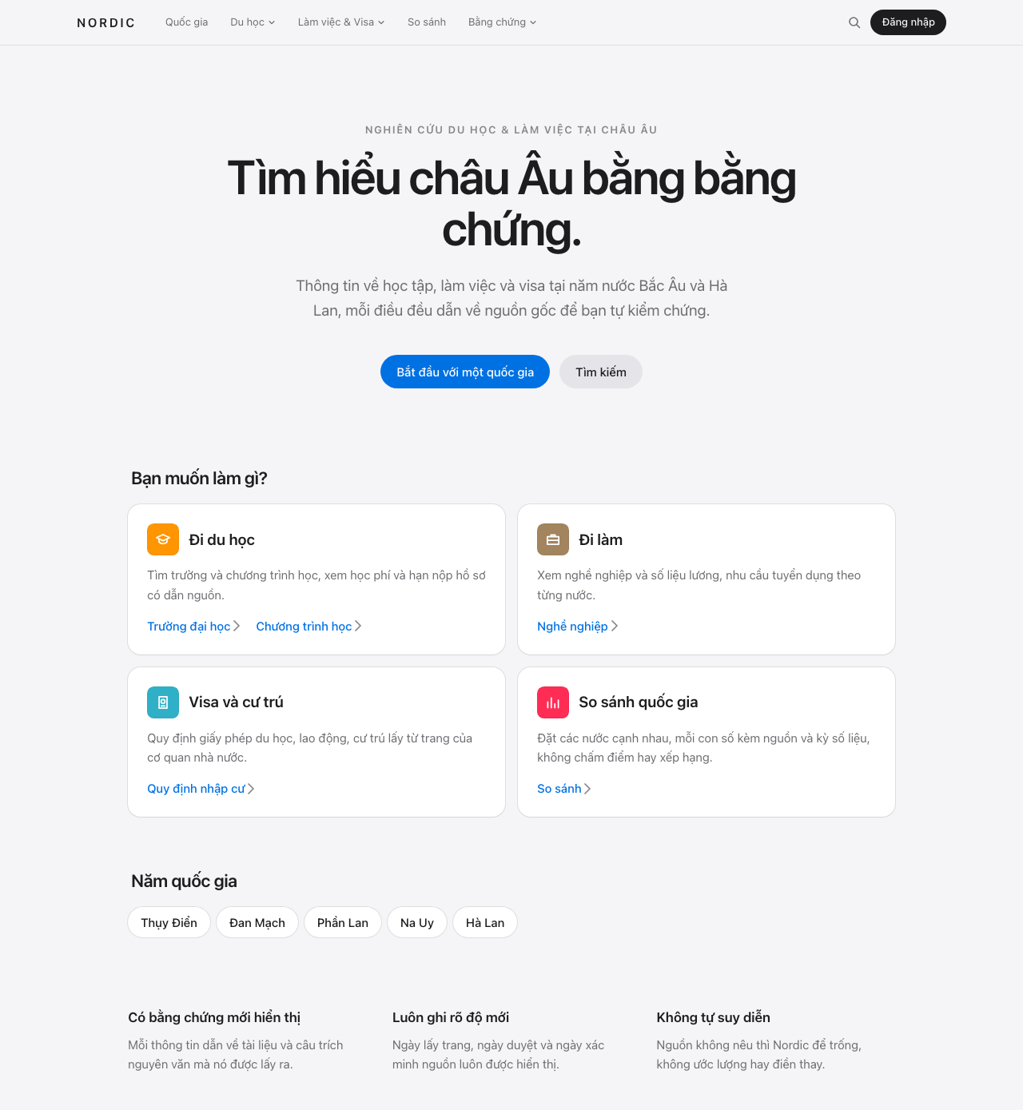
Hình 1. Trang chủ: thanh điều hướng, nút Đăng nhập và bốn thẻ mục tiêu.

2.2 Đăng ký và đăng nhập
Người tra cứu không cần tài khoản. Cần đăng nhập nếu bạn muốn lưu mục, tạo dự án, viết ghi chú (chương 4), hoặc biên tập dữ liệu (chương 5).
- Bấm Đăng nhập ở góc phải trên cùng.
- Nhập Email và Mật khẩu rồi bấm Đăng nhập. Có thể bấm Tiếp tục với Google nếu hệ thống đã bật.
- Chưa có tài khoản: bấm Tạo tài khoản, nhập email, mật khẩu (ít nhất 8 ký tự) và Nhập lại mật khẩu, rồi mở email và bấm link xác nhận.
- Sau khi đăng nhập, bạn được chuyển tới trang Tổng quan. Từ đó mở Không gian của tôi, hoặc các khu vực biên tập nếu được cấp quyền.
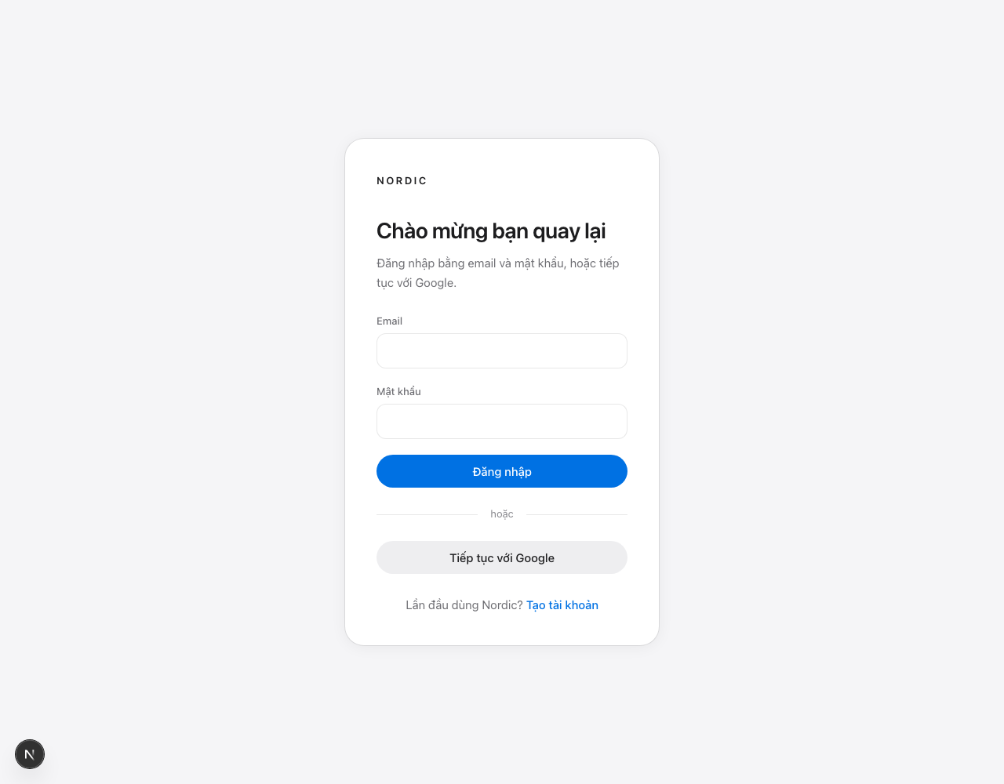
Hình 2. Màn hình đăng nhập.
Ghi chú: Đăng ký tài khoản không tự cấp quyền biên tập. Quản trị viên phải gán vai trò cho bạn (xem mục 5.1). Tài khoản chưa xác nhận email sẽ không được cấp quyền.

3. Tra cứu thông tin

3.1 Khám phá theo quốc gia
- Bấm Quốc gia trên thanh điều hướng. Mỗi quốc gia là một thẻ, kèm số nguồn đã đăng ký.
- Bấm vào một quốc gia để mở trang hồ sơ.
- Đầu trang ghi Duyệt gần nhất (ngày gần nhất có nội dung được duyệt) và số nguồn đã xác minh; bấm số nguồn để mở danh sách nguồn của nước đó.
- Ba thẻ Du học, Visa & cư trú, Làm việc cho biết Nordic đã có gì: số trường, chương trình, quy định, số liệu lao động đã duyệt, kèm vài mục mới duyệt. Thẻ chưa có gì ghi rõ, ví dụ “Chưa có trường nào được duyệt”. Bấm link cuối thẻ để mở danh sách đã lọc theo nước.
- Phần Bạn muốn biết gì? chia thông tin theo câu hỏi, mỗi câu hỏi một tab: Học phí & chi phí, Tuyển sinh & hạn nộp, Visa & giấy phép, Lương & việc làm (số bên cạnh là số thông tin). Trang mở sẵn tab đầu tiên có dữ liệu; bấm Xem tất cả để xem đầy đủ ở trang Thông tin.
- Số trên các thẻ chỉ đếm nội dung đã đối chiếu với nguồn và duyệt, không phải tổng số thực tế của quốc gia.
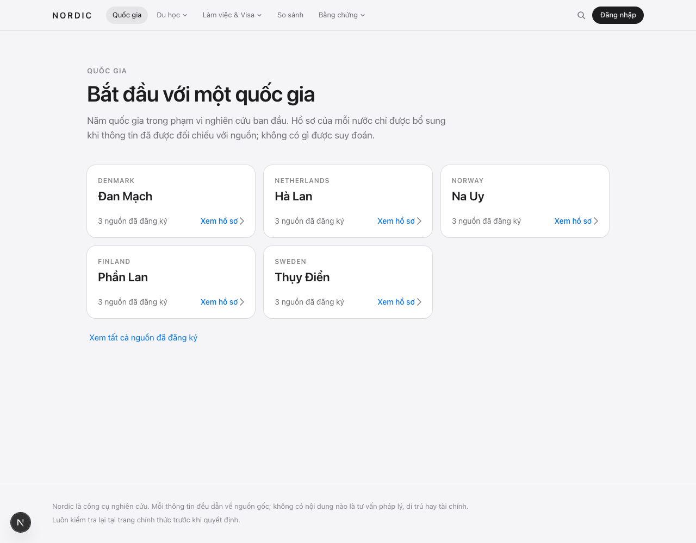
Hình 3. Danh sách quốc gia dạng thẻ.
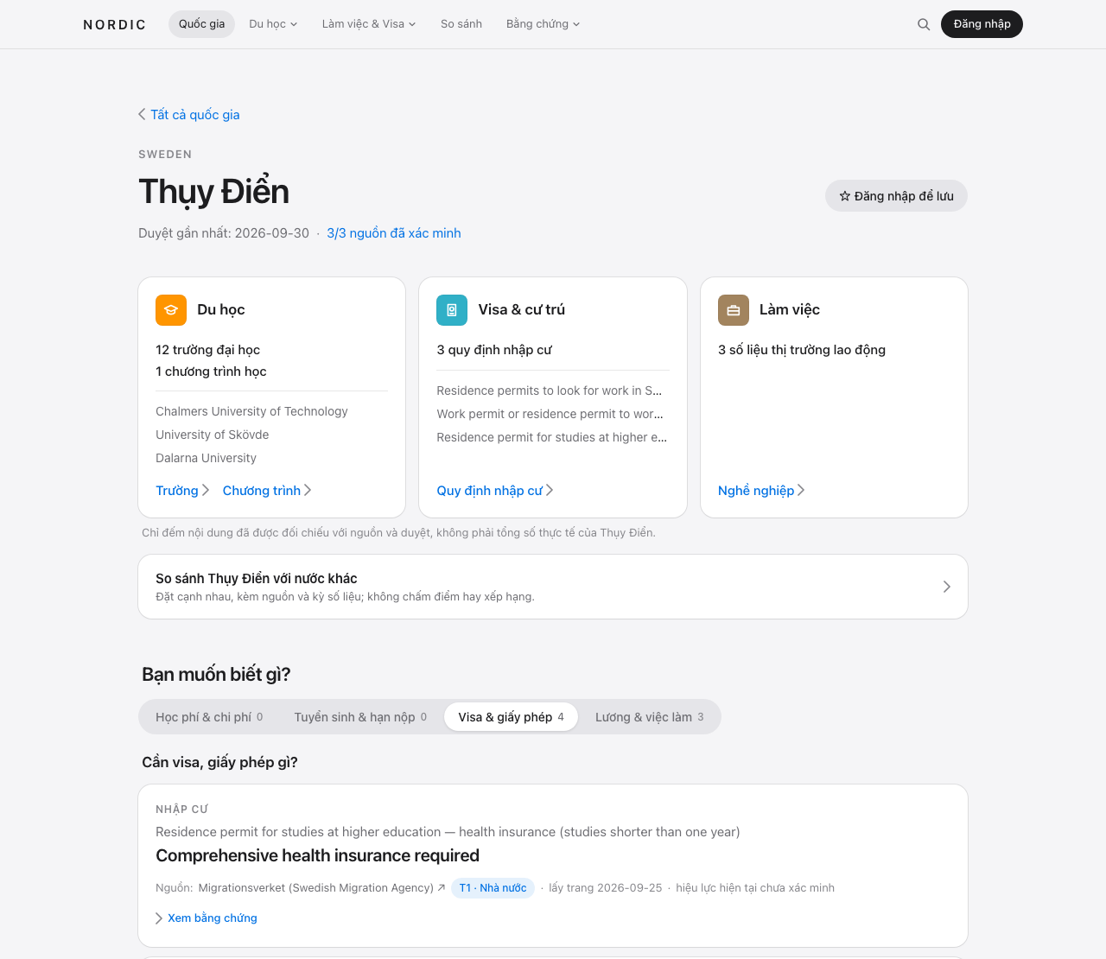
Hình 4. Trang quốc gia: dòng độ mới, ba thẻ chủ đề, dải so sánh và tab câu hỏi.

3.2 Tìm trường đại học
- Bấm Du học → Trường đại học.
- Gõ tên trường vào ô Tìm tên trường, chọn Quốc gia nếu muốn, rồi bấm Lọc. Bấm Bỏ lọc để xóa bộ lọc.
- Bấm vào một trường để xem trang chi tiết: website chính thức, danh sách chương trình đã duyệt, và phần Vì sao trường này có trong danh sách (trích đoạn chứng minh trường tồn tại, tên nguồn, ngày thu thập).
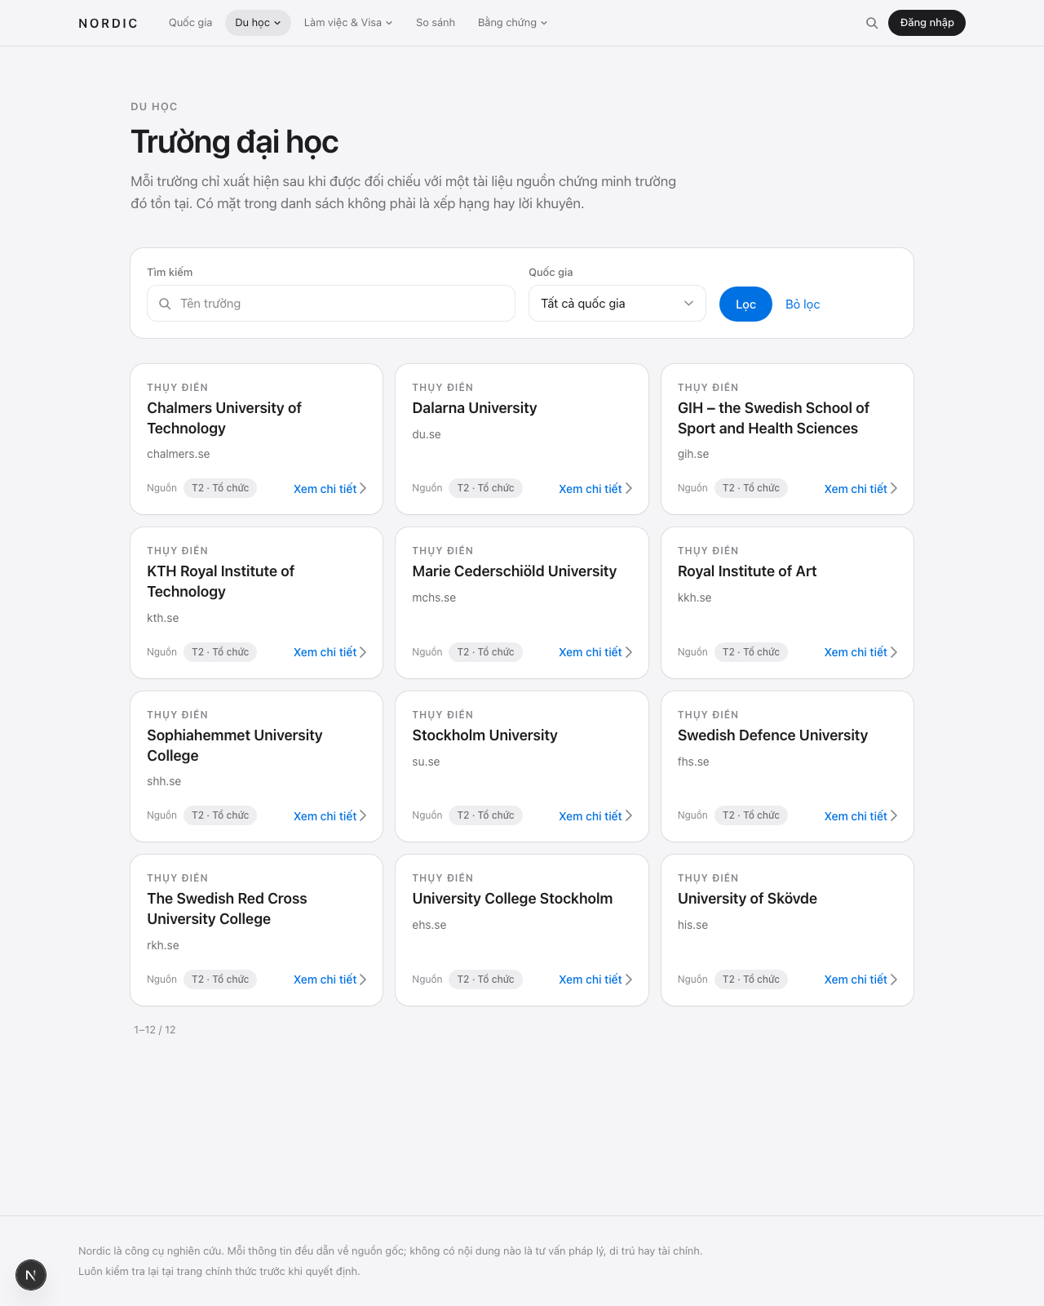
Hình 5. Danh sách trường dạng thẻ, có ô tìm kiếm và bộ lọc quốc gia.
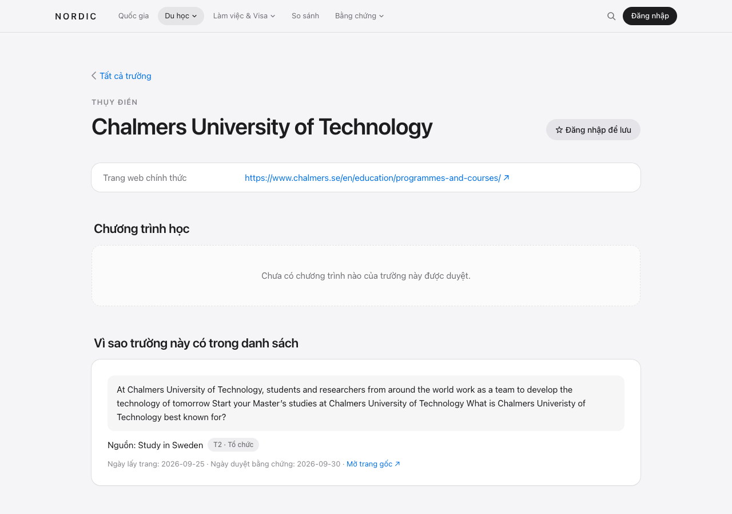
Hình 6. Trang chi tiết một trường.
Ghi chú: Có mặt trong danh sách không có nghĩa là trường được xếp hạng hay được khuyến nghị; chỉ có nghĩa là đã có bằng chứng trường tồn tại.

3.3 Tìm chương trình học
- Bấm Du học → Chương trình học.
- Dùng ô tìm kiếm để tìm theo tên; lọc theo Quốc gia, Bậc học và Ngành có chứa; bấm Lọc.
- Danh sách hiện 25 chương trình mỗi trang. Dùng Trang trước / Trang sau ở cuối danh sách để chuyển trang.
- Bấm vào một chương trình để xem: ngành, ngôn ngữ giảng dạy, trang chương trình và trang nộp hồ sơ chính thức.
- Mục Học phí, hạn nộp và thông tin khác hiện học phí, hạn nộp hồ sơ… nếu đã có thông tin được duyệt. Nếu chưa có, trang ghi rõ và khuyên bạn kiểm tra trang chính thức.
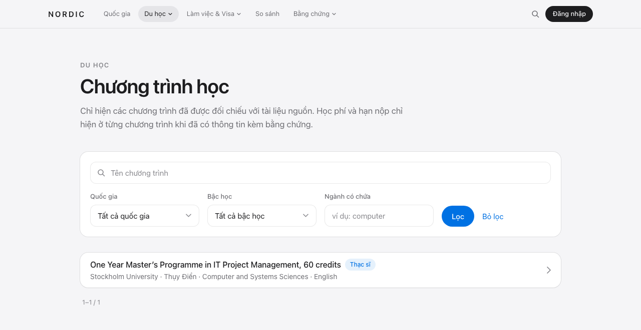
Hình 7. Danh sách chương trình với bộ lọc.
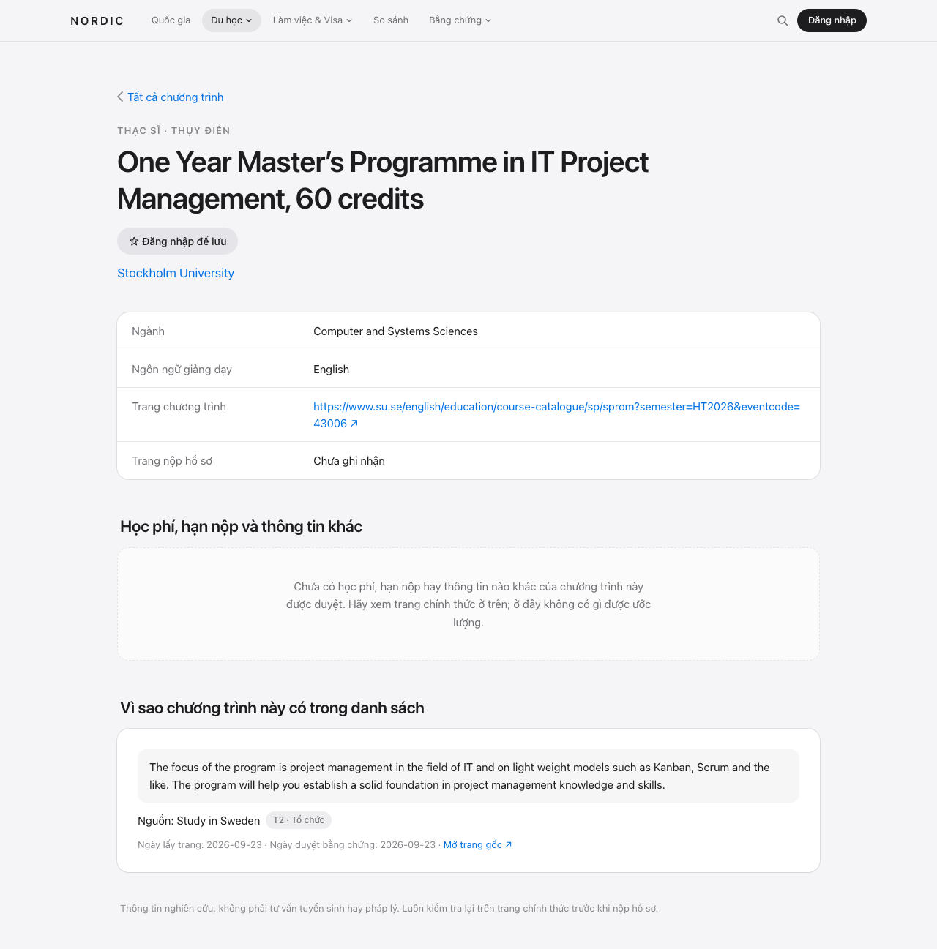
Hình 8. Trang chi tiết chương trình.

3.4 Tra cứu quy định nhập cư
- Bấm Làm việc & Visa → Quy định nhập cư. Khung màu cam ở đầu trang nhắc rằng đây là thông tin nghiên cứu, không phải tư vấn di trú.
- Lọc theo Quốc gia và Loại quy định (giấy phép du học, lao động, ở lại sau tốt nghiệp, thường trú, quốc tịch).
- Bấm vào một quy định để xem trang chính thức, nguồn, ngày xác minh nguồn, và danh sách Điều kiện (điều kiện cụ thể như mức tài chính, bảo hiểm…).
- Mục Cơ quan di trú (nguồn T1) cuối trang liệt kê website của các cơ quan di trú chính thức.
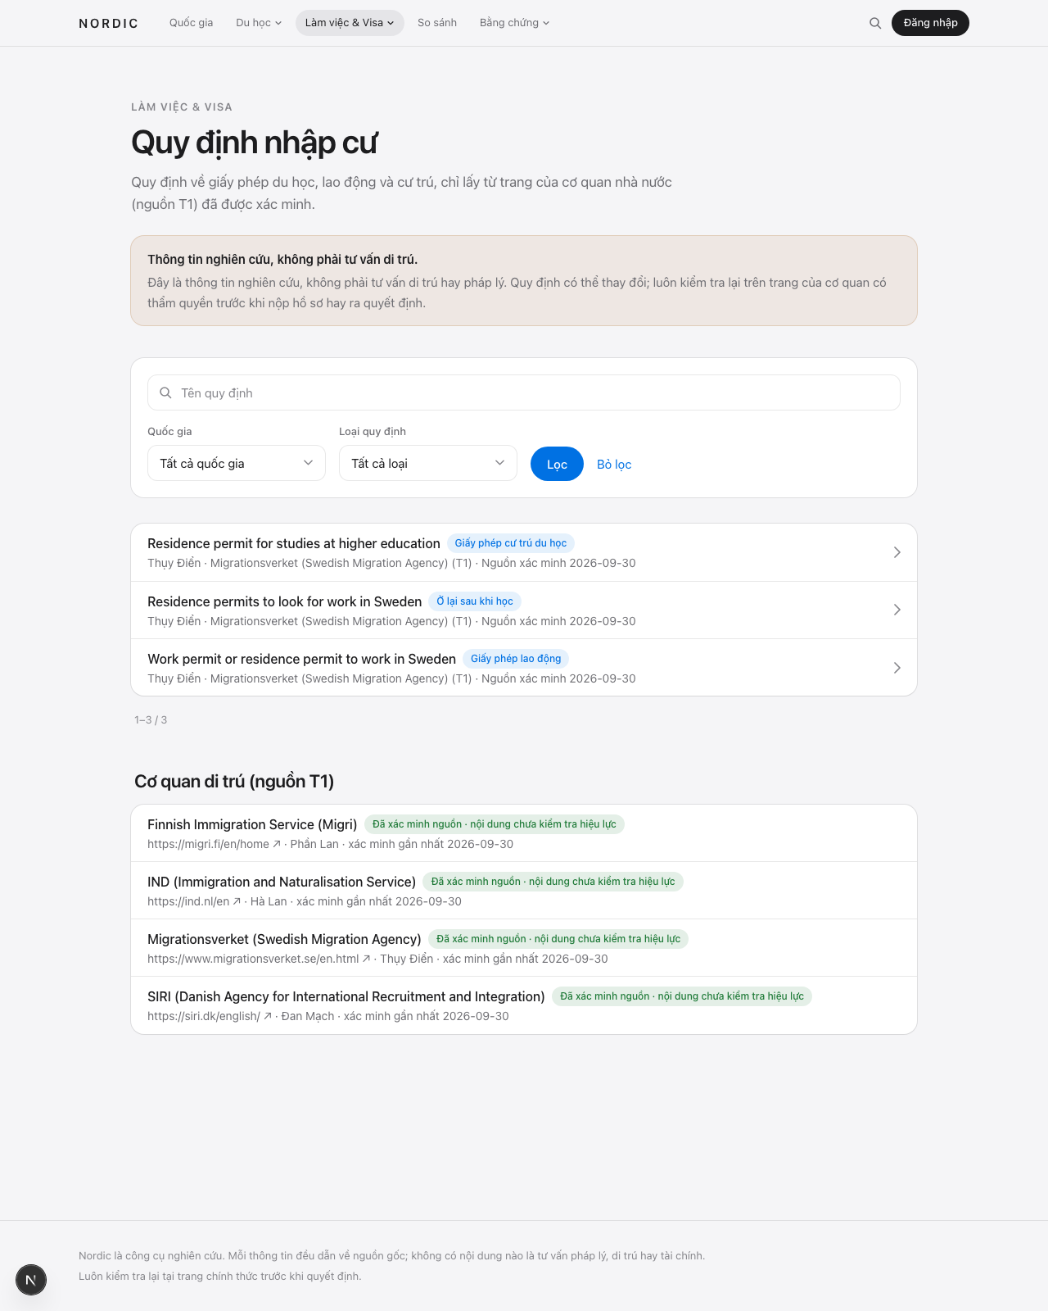
Hình 9. Trang quy định nhập cư với khung cảnh báo và danh sách cơ quan chính thức.
Lưu ý: Chỉ quy định có nguồn T1 (cơ quan chính phủ) đã được xác minh mới hiển thị. Nếu có khung đỏ “Thông tin đang có mâu thuẫn giữa các nguồn”, nghĩa là các nguồn nêu khác nhau; hệ thống giữ cả hai và không tự chọn.

3.5 Nghề nghiệp và số liệu thị trường lao động
- Bấm Làm việc & Visa → Nghề nghiệp và tìm tên nghề.
- Mở một nghề để xem mã phân loại (nếu nguồn có ghi) và phạm vi (theo quốc gia hay quốc tế).
- Dùng các nút quốc gia phía trên phần Số liệu thị trường lao động để lọc số liệu theo từng nước; số bên cạnh tên nước là số liệu hiện có.
- Mỗi số liệu có nhãn Kỳ số liệu (ví dụ 2025 hoặc 2025-Q2): đây là kỳ mà con số mô tả, không phải ngày có hiệu lực.
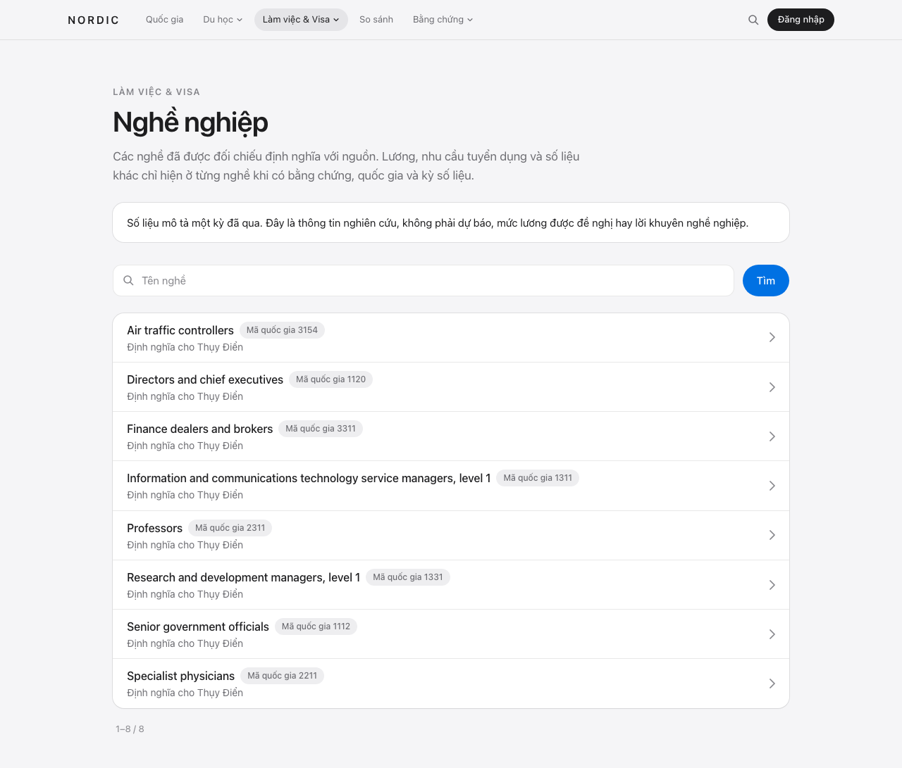
Hình 10. Danh sách nghề.
Ghi chú: Số liệu từ nguồn không phải cơ quan thống kê hoặc EURES (không thuộc T1/T2) có nhãn cam “Không phải số liệu thống kê chính thức”. Số liệu khác kỳ hoặc khác đơn vị không so sánh trực tiếp được.

3.6 So sánh quốc gia
- Bấm So sánh.
- Bấm chọn từ 2 đến 5 quốc gia (nút chuyển sang màu xanh khi được chọn), rồi bấm So sánh.
- Phần Chỉ số: mỗi hàng là một chỉ số, mỗi cột là một quốc gia. Mỗi ô liệt kê mọi giá trị đã duyệt, mới nhất trước, kèm kỳ số liệu, tier, tên nguồn, ngày thu thập và link Nguồn. Ô trống ghi “Chưa có dữ liệu”.
- Phần Quy định nhập cư: các quy định theo loại ở từng nước.
- Phần Nghề nghiệp: chọn một nghề rồi bấm Xem để đặt số liệu của nghề đó cạnh nhau.
- Phần Giáo dục trong Nordic: số trường và chương trình đã được duyệt trong hệ thống (không phải tổng số thực tế của quốc gia).
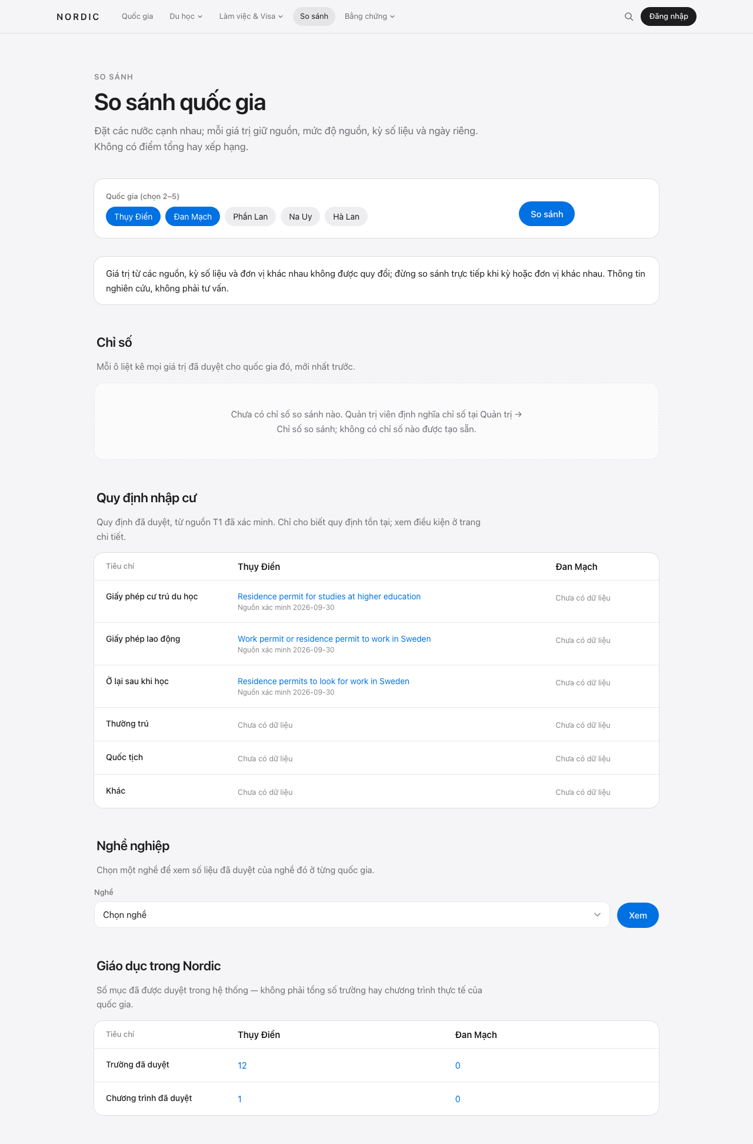
Hình 11. Trang so sánh hai quốc gia.
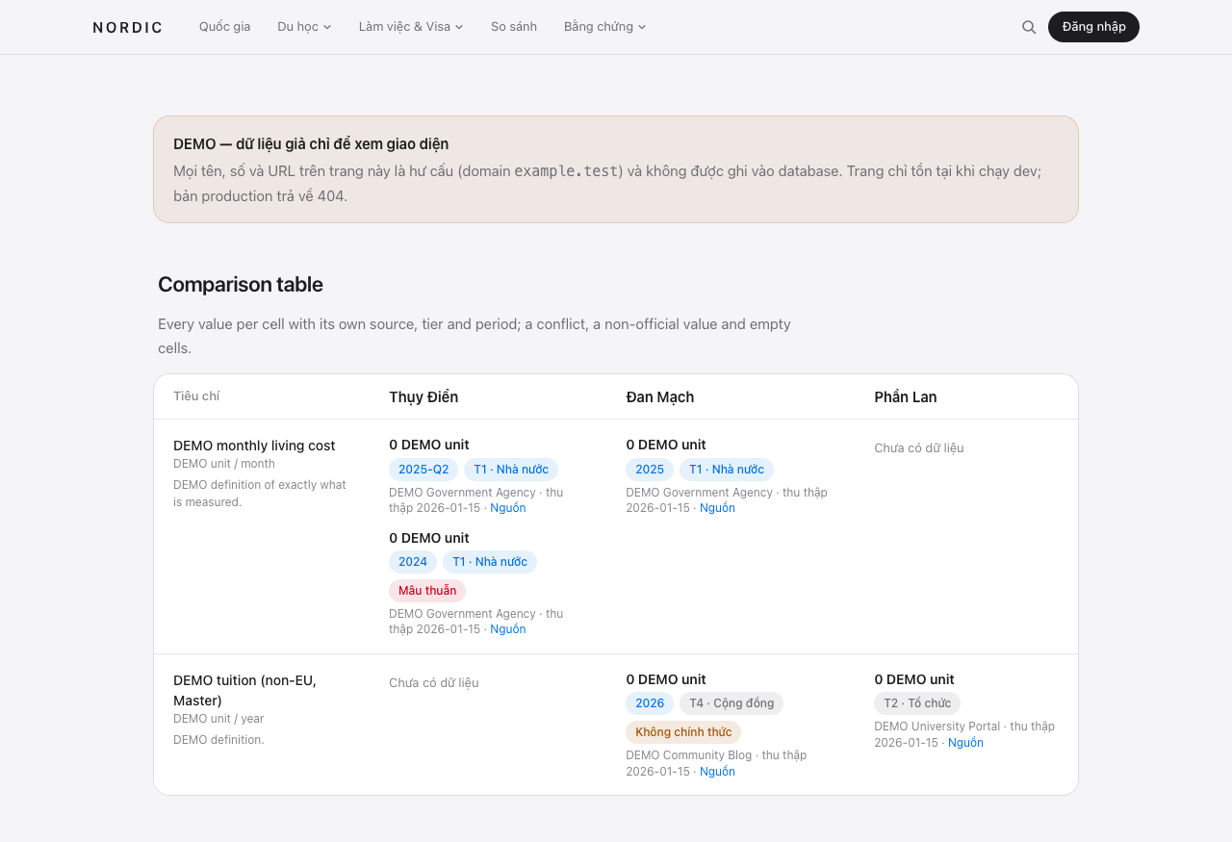
Hình 12. Minh họa một bảng chỉ số có dữ liệu (dữ liệu DEMO): ô có nhiều giá trị, giá trị mâu thuẫn, nguồn không chính thức và ô trống.
Lưu ý: Nordic không tính điểm, trung bình hay xếp hạng quốc gia. Hãy đọc kỹ kỳ số liệu và đơn vị trước khi so sánh hai con số.

3.7 Tìm kiếm
- Bấm biểu tượng kính lúp trên thanh điều hướng.
- Gõ từ khóa rồi bấm Tìm kiếm. Không cần gõ dấu: “malmo” vẫn tìm thấy “Malmö”.
- Kết quả được chia nhóm (quốc gia, chương trình, trường, quy định, nghề, thông tin, nguồn, tài liệu); mỗi nhóm hiện tối đa 5 kết quả và tổng số. Bấm Xem tất cả để xem đầy đủ trong danh sách tương ứng.
- Dùng dấu ngoặc kép cho cụm từ chính xác ("work permit") và dấu trừ để loại một từ (permit -work).
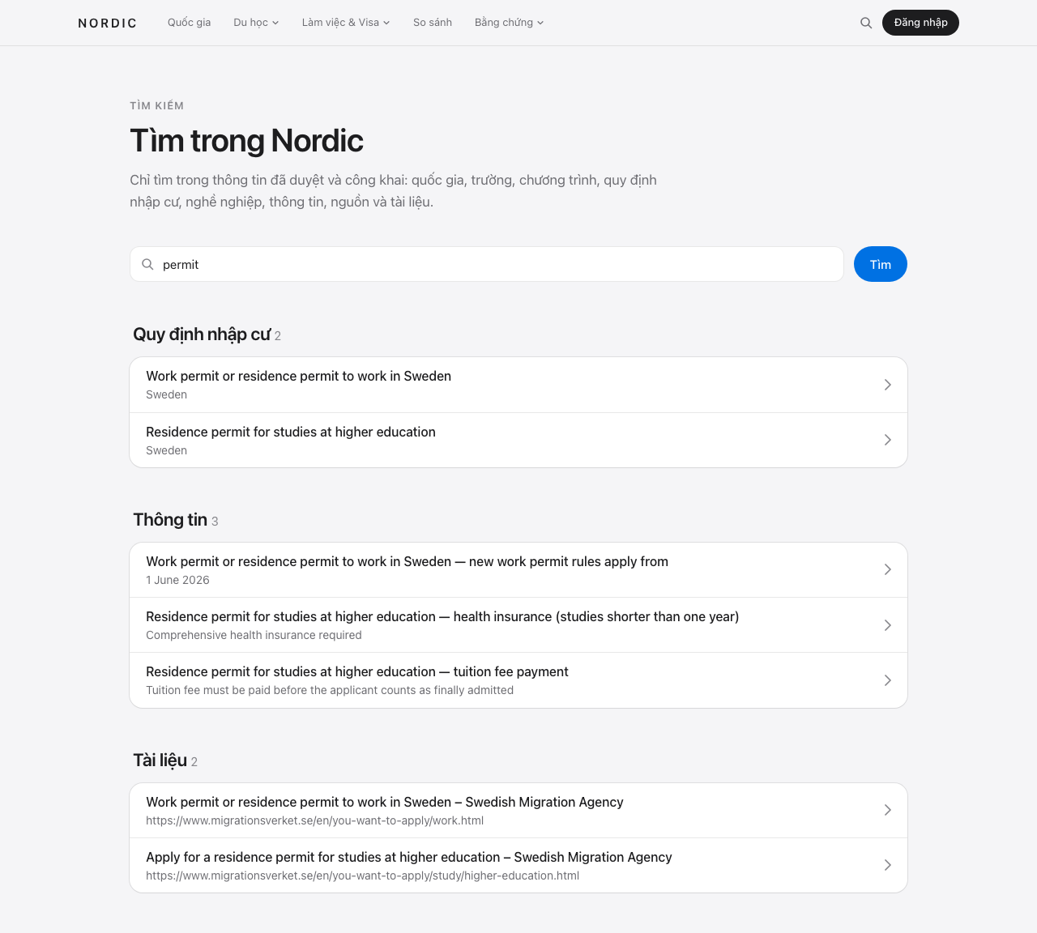
Hình 13. Kết quả tìm kiếm được chia nhóm.
Mẹo: Tìm kiếm khớp theo nguyên từ: “stock” không tìm ra “Stockholm”. Khi cần tìm theo phần đầu của từ, hãy dùng ô tìm kiếm trong từng danh sách.

3.8 Đọc một thẻ thông tin
Người xem thấy mỗi thông tin (học phí, điều kiện, số liệu…) dưới dạng một thẻ gọn: câu trả lời trước, chi tiết kiểm chứng gấp lại.
- Dòng trên cùng: chủ đề (hoặc tên chỉ số so sánh). Thông tin mâu thuẫn giữa các nguồn mang nhãn đỏ Có mâu thuẫn.
- Giá trị in đậm; có thể kèm nhãn hạn nộp (ví dụ Hạn nộp: Xét tuyển liên tục), kỳ số liệu hoặc chỉ số so sánh.
- Dòng nguồn luôn hiện: tên nguồn (bấm để mở trang gốc), tier, ngày lấy trang và trạng thái hiệu lực.
- Bấm Xem bằng chứng để mở trích đoạn nguyên văn, hiệu lực chi tiết, ngày lấy trang · ngày duyệt, và các link Mở trang gốc, Tài liệu và các phiên bản, mục liên quan.
- Khung cam luôn hiện, không bị gấp: Không phải nguồn chính thức, hoặc Trang nguồn đã thay đổi từ … (thông tin có thể đã cũ; bấm Xem phiên bản mới).
- Biên tập viên đăng nhập thấy thẻ đầy đủ (hình 14, 15): trích đoạn mở sẵn, nhãn Đã duyệt bằng chứng, và nhãn “Trích bởi AI, đã qua người duyệt · <tên mô hình>” cho thông tin do AI tìm ra.
- Trang Bằng chứng → Thông tin có bộ lọc Chủ đề (Học phí & chi phí, Tuyển sinh & hạn nộp, Visa & giấy phép, Lương & việc làm, Khác).
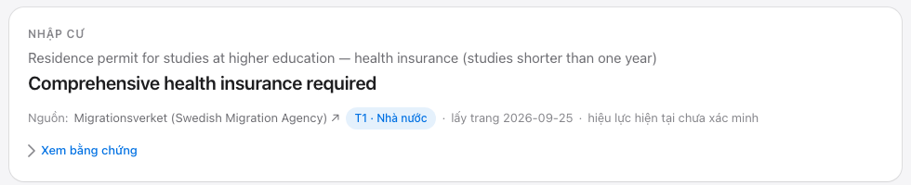
Hình 13b. Thẻ thông tin gọn mà người xem thấy.
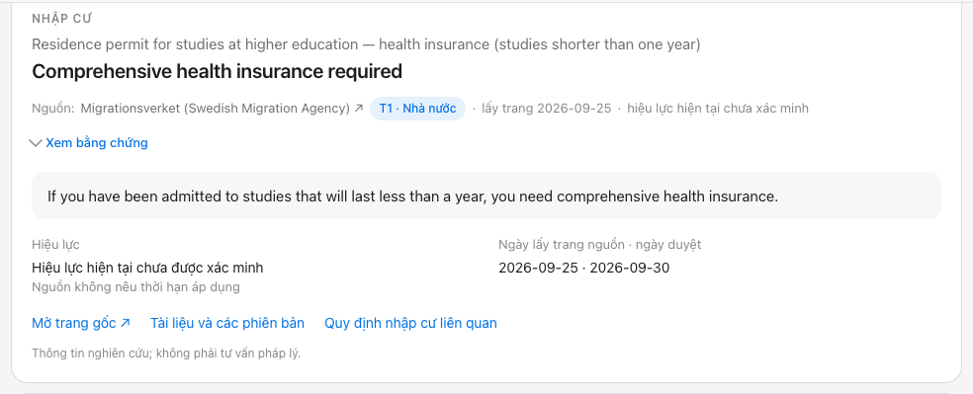
Hình 13c. Cùng thẻ sau khi bấm “Xem bằng chứng”.
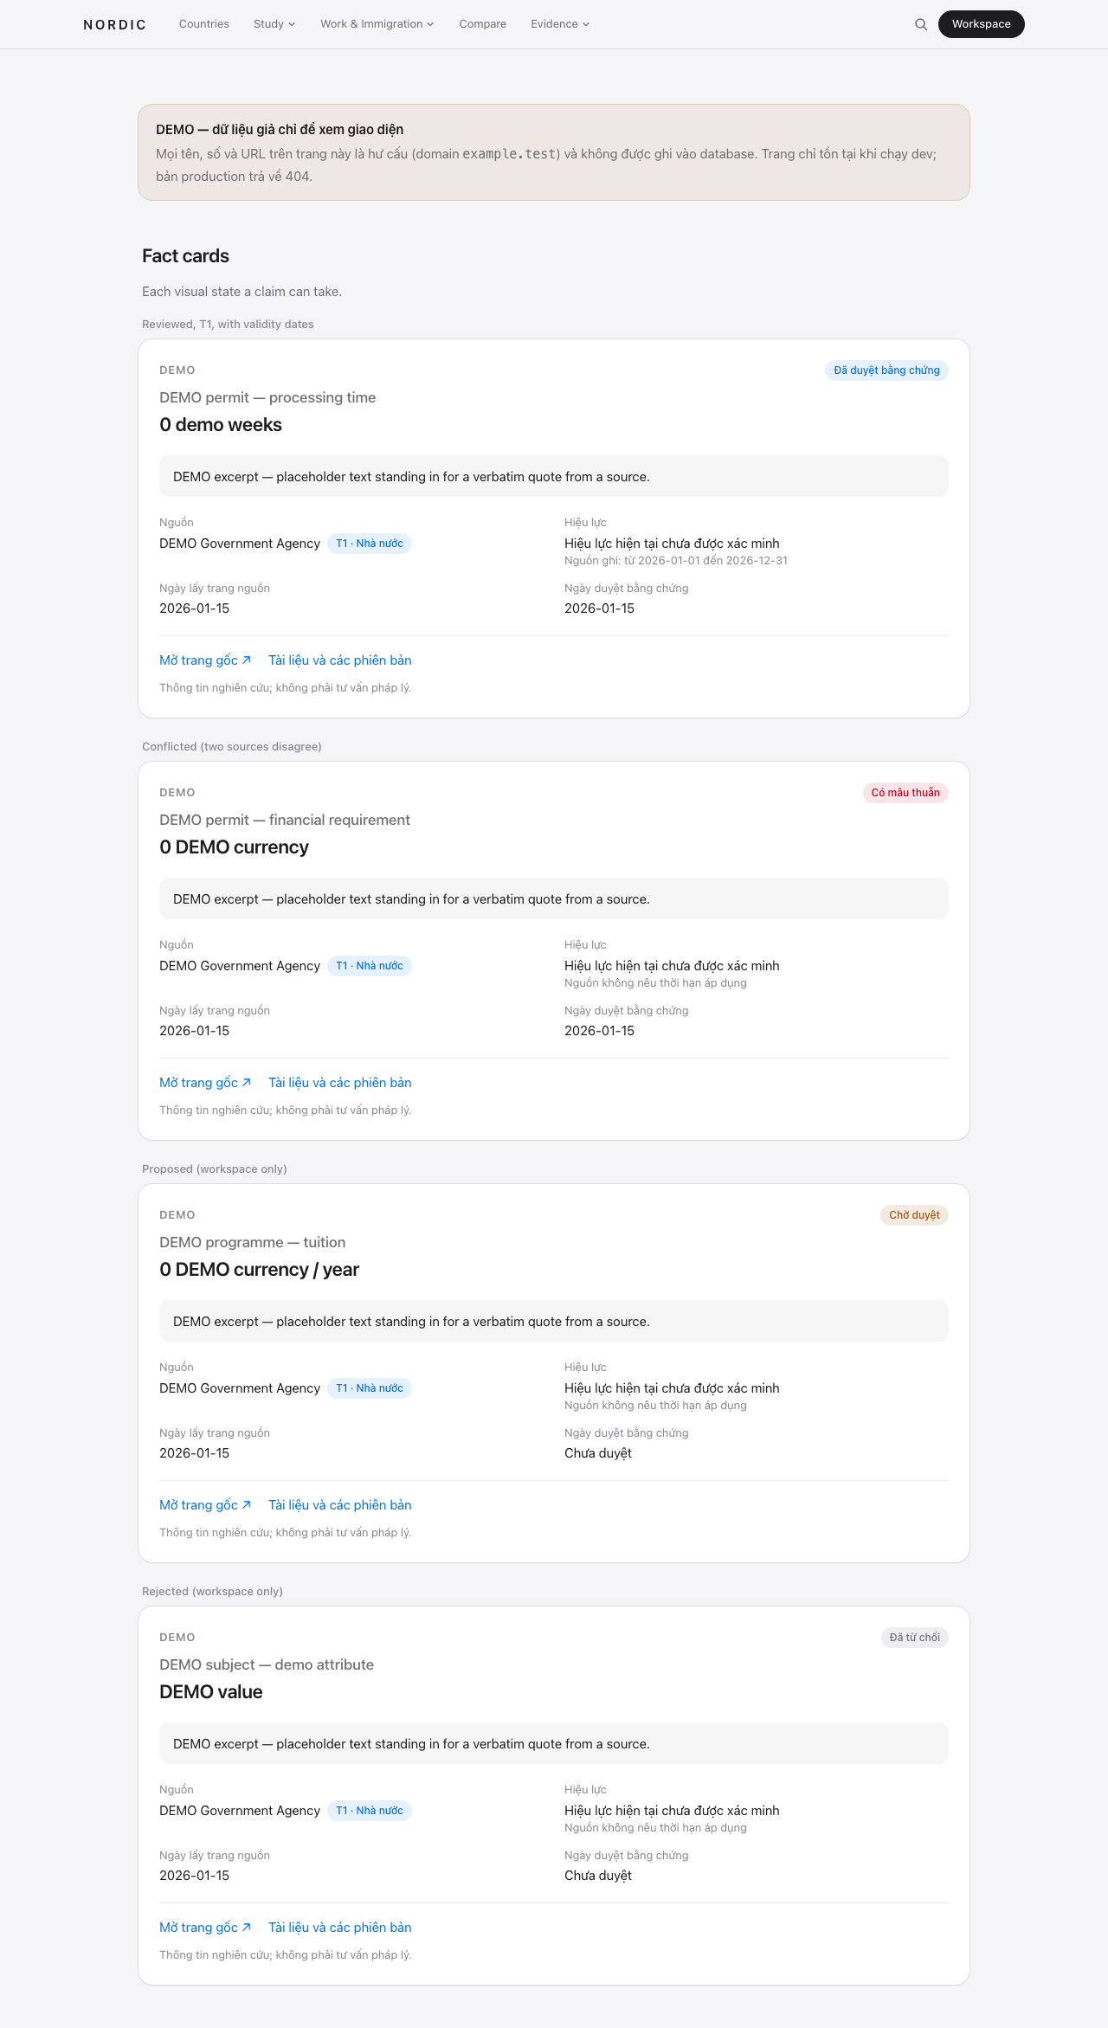
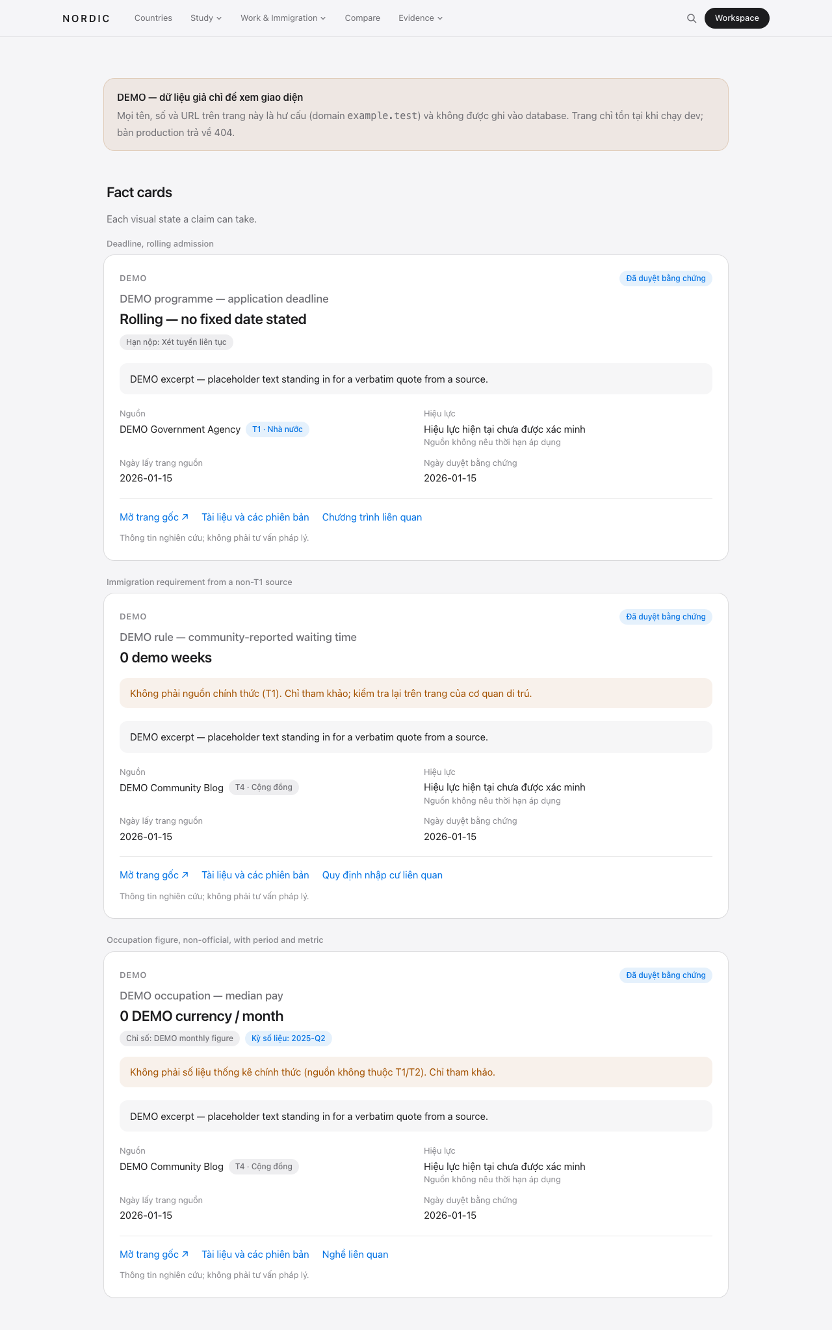
Hình 14. Thẻ đầy đủ mà biên tập viên thấy, với các trạng thái (dữ liệu DEMO).
Ghi chú: “Đã duyệt bằng chứng” nghĩa là người biên tập đã đối chiếu trích đoạn với nguồn; nhãn này chỉ biên tập viên thấy, vì mọi thông tin người xem thấy đều đã được duyệt. Duyệt không có nghĩa thông tin chắc chắn còn hiệu lực hôm nay; vì vậy thẻ luôn ghi trạng thái hiệu lực.
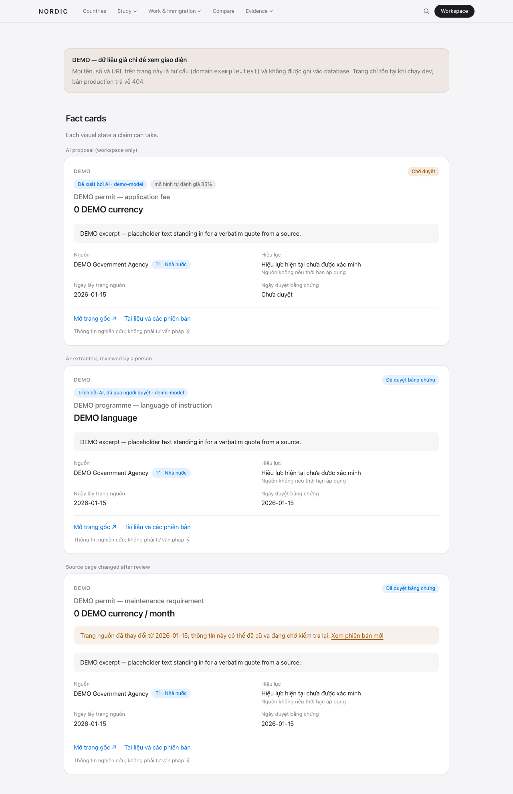
Hình 15. Ba trạng thái mới: đề xuất của AI (chỉ biên tập viên thấy), thông tin do AI trích đã được duyệt, và cảnh báo trang nguồn đã thay đổi (dữ liệu DEMO).
Lưu ý: Khi thấy khung “Trang nguồn đã thay đổi”, hãy mở phiên bản mới hoặc trang gốc trước khi dựa vào con số đó, đặc biệt với visa, học phí và hạn nộp hồ sơ.

3.9 Nguồn và tài liệu
- Bấm Bằng chứng → Nguồn: danh sách nguồn dạng bảng (tên, mức độ, xác minh, quốc gia, tên miền); lọc theo quốc gia, tier, trạng thái xác minh, hoặc tìm theo tên/URL.
- Bấm một hàng để mở khung chi tiết bên phải (trên điện thoại trượt từ dưới lên): URL, tier, quốc gia, loại và ngôn ngữ, chủ đề, ngày xác minh gần nhất, và các tài liệu đã nhập. Bấm ✕ hoặc phím Esc để đóng; Mở trang riêng của nguồn này cho link để chia sẻ.
- Thông tin vận hành của nguồn (crawl, tần suất, căn cứ xác minh, ghi chú nội bộ) chỉ hiện với biên tập viên.
- Bấm Bằng chứng → Tài liệu để xem các tài liệu đã nhập (tiêu đề, nguồn, ngày thu thập). Mở một tài liệu để xem trích đoạn và các phiên bản đã ghi nhận.
- Mục Các phiên bản đã lưu liệt kê các lần hệ thống ghi nhận trang này (mỗi lần trang thay đổi nội dung là một phiên bản mới); bấm một phiên bản để xem.
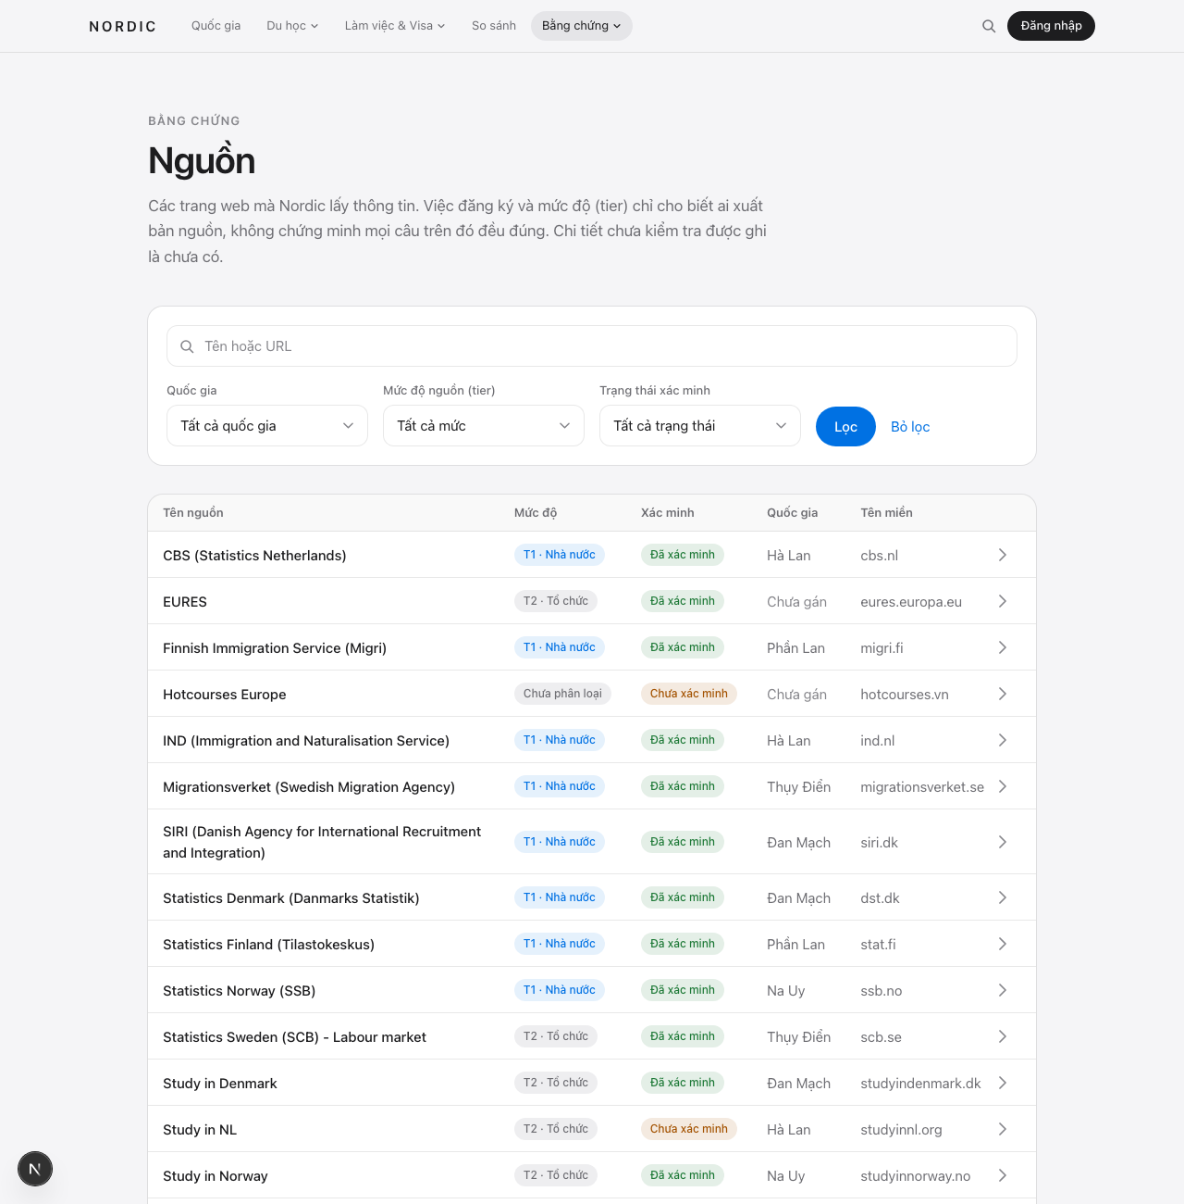
Hình 16. Danh sách nguồn dạng bảng.
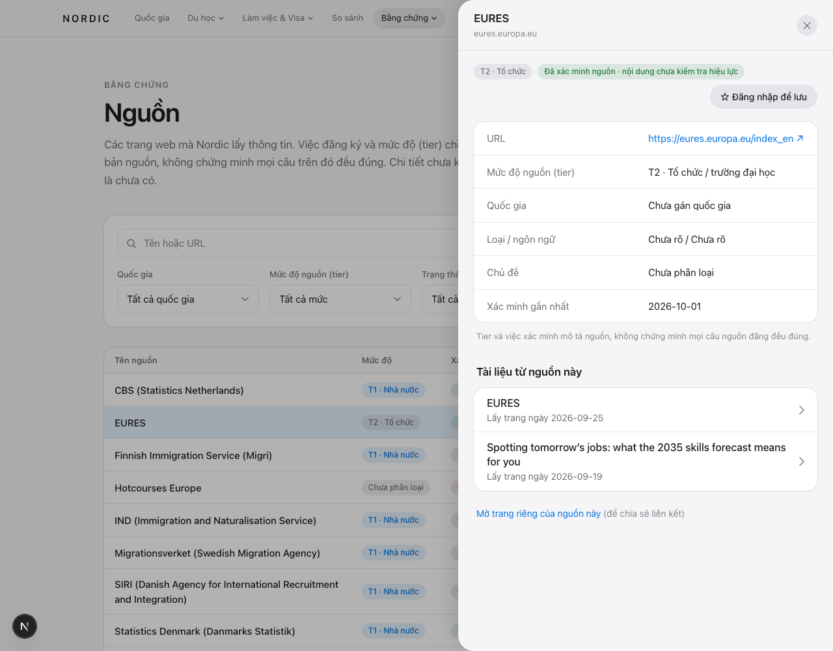
Hình 17. Bấm một nguồn: khung chi tiết bên phải (người xem thường).
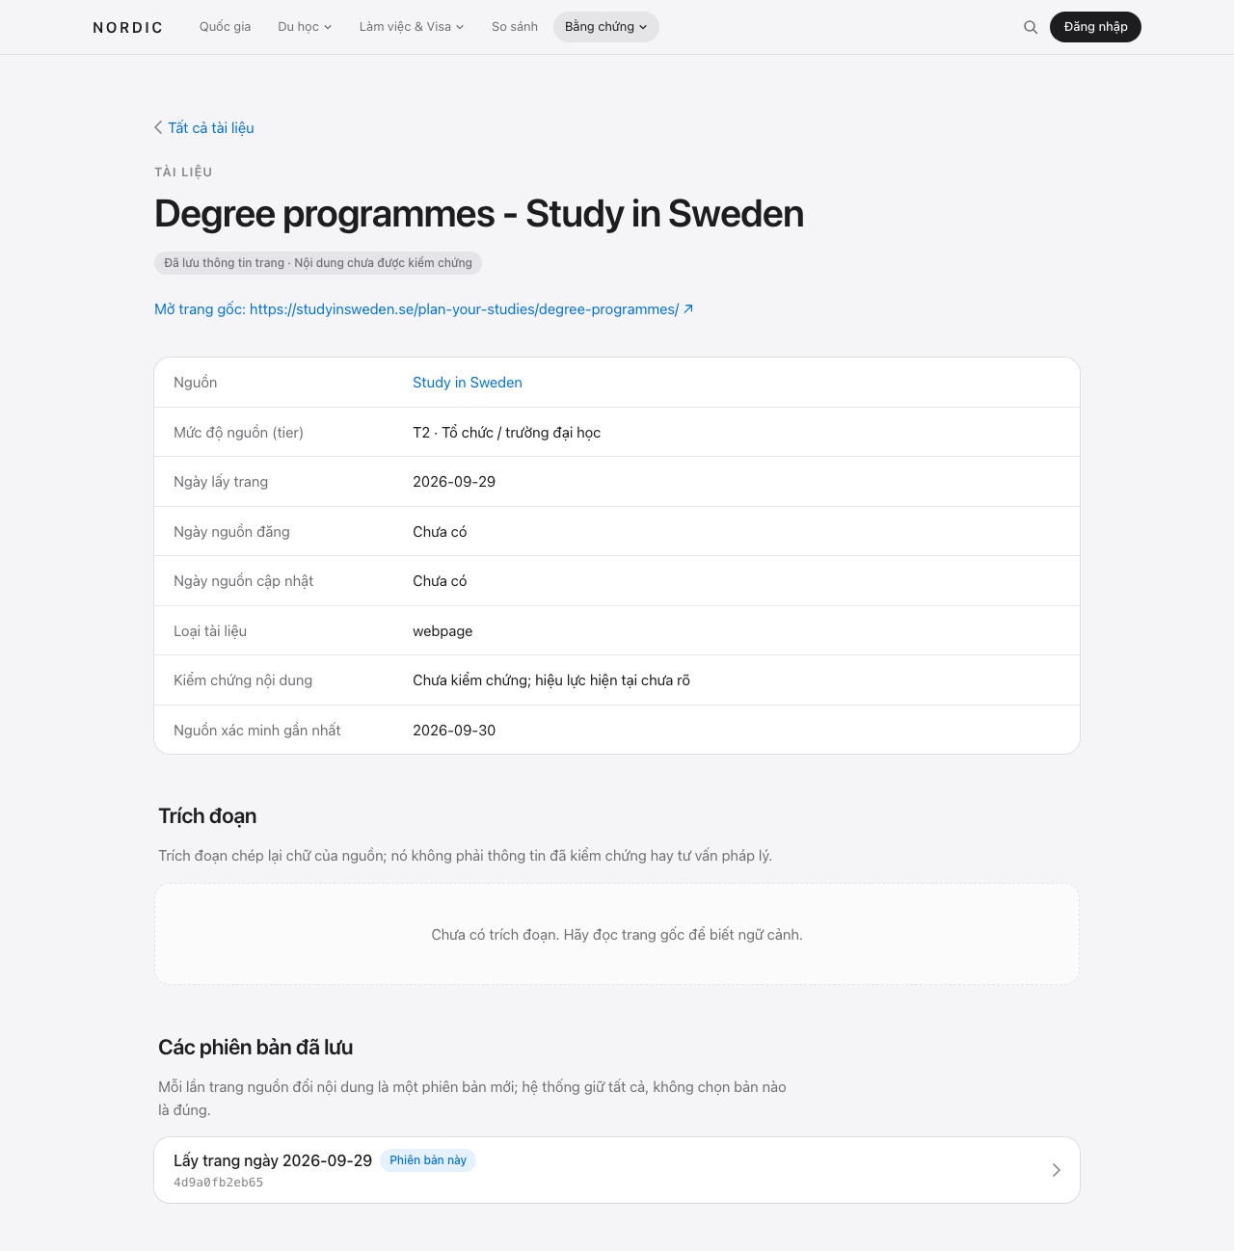
Hình 18. Trang chi tiết một tài liệu (người xem công khai).
Ghi chú: Người xem công khai chỉ thấy thông tin mô tả tài liệu (metadata), không thấy toàn văn trang nguồn. Biên tập viên đăng nhập sẽ thấy thêm mục Văn bản trích (nội bộ) và Trích xuất bằng AI (xem 5.9 và 5.11).

3.10 Dùng trên điện thoại
Giao diện tự co giãn theo màn hình: bộ lọc xếp dọc; thanh điều hướng thu vào nút ☰ ở góc phải; bảng so sánh cuộn ngang và cột tiêu chí luôn đứng yên. Ở các trang chia đôi màn hình (mục 5.2, 5.4), danh sách và chi tiết hiện lần lượt; khung chi tiết của các trang bảng (5.1) trượt lên từ dưới.
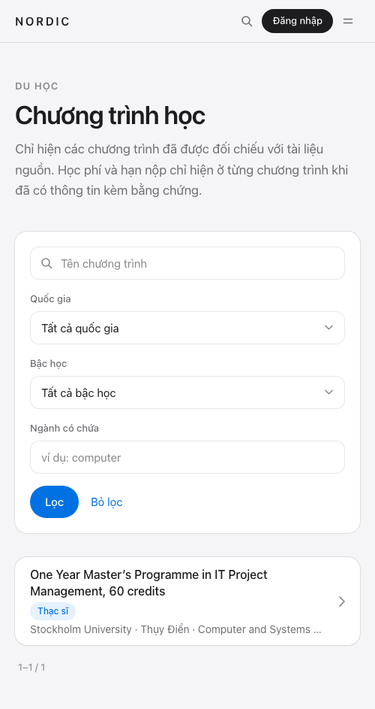
Hình 19. Danh sách chương trình trên màn hình hẹp.

4. Không gian nghiên cứu cá nhân
Sau khi đăng nhập, bạn có một không gian riêng để gom những gì đang tìm hiểu cho một kế hoạch cụ thể. Chỉ bạn xem được dữ liệu ở đây; ngay cả quản trị viên cũng không đọc được qua hệ thống.

4.1 Lưu một mục
- Mở trang chi tiết của một quốc gia, trường, chương trình, quy định nhập cư, nghề hoặc nguồn.
- Bấm nút ☆ Lưu cạnh tiêu đề. Nút chuyển thành ★ Đã lưu; bấm lần nữa để bỏ lưu.
- Nếu chưa đăng nhập, nút hiện Đăng nhập để lưu. Sau khi đăng nhập, quay lại trang để lưu.
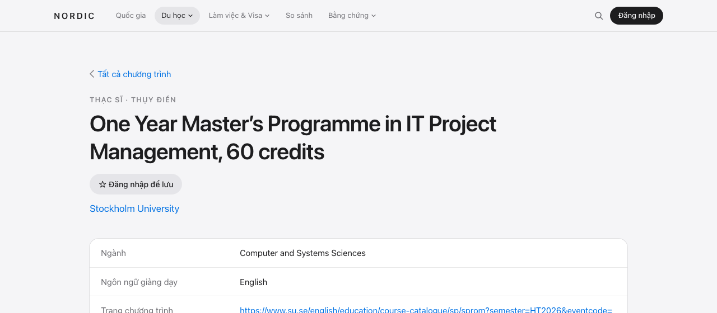
Hình 20. Nút lưu trên trang chi tiết chương trình (khi chưa đăng nhập).
Ghi chú: Chỉ lưu được mục đã được công khai. Mỗi mục chỉ lưu một lần.

4.2 Không gian của tôi
- Bấm Không gian của tôi ở góc phải trên cùng (hoặc mở /workspace).
- Mục Dự án nghiên cứu liệt kê dự án của bạn, chia tab Đang làm và Đã lưu trữ. Mở Tạo dự án mới để thêm: tên (ví dụ “Sweden 2028”), năm mục tiêu, vai trò mục tiêu, quốc gia mục tiêu, mô tả; bấm Tạo dự án.
- Mục Đã lưu liệt kê những gì bạn đã lưu; lọc theo loại bằng các nút phía trên (Tất cả, Quốc gia, Chương trình…). Chọn một dự án trong ô bên dưới mỗi mục để gắn mục đó vào dự án; bấm Bỏ lưu để gỡ.
- Mở Thêm ghi chú về mục này để ghi suy nghĩ riêng về một mục cụ thể.
- Mục Ghi chú gần đây hiện 10 ghi chú mới nhất; mở Sửa để chỉnh hoặc xóa.
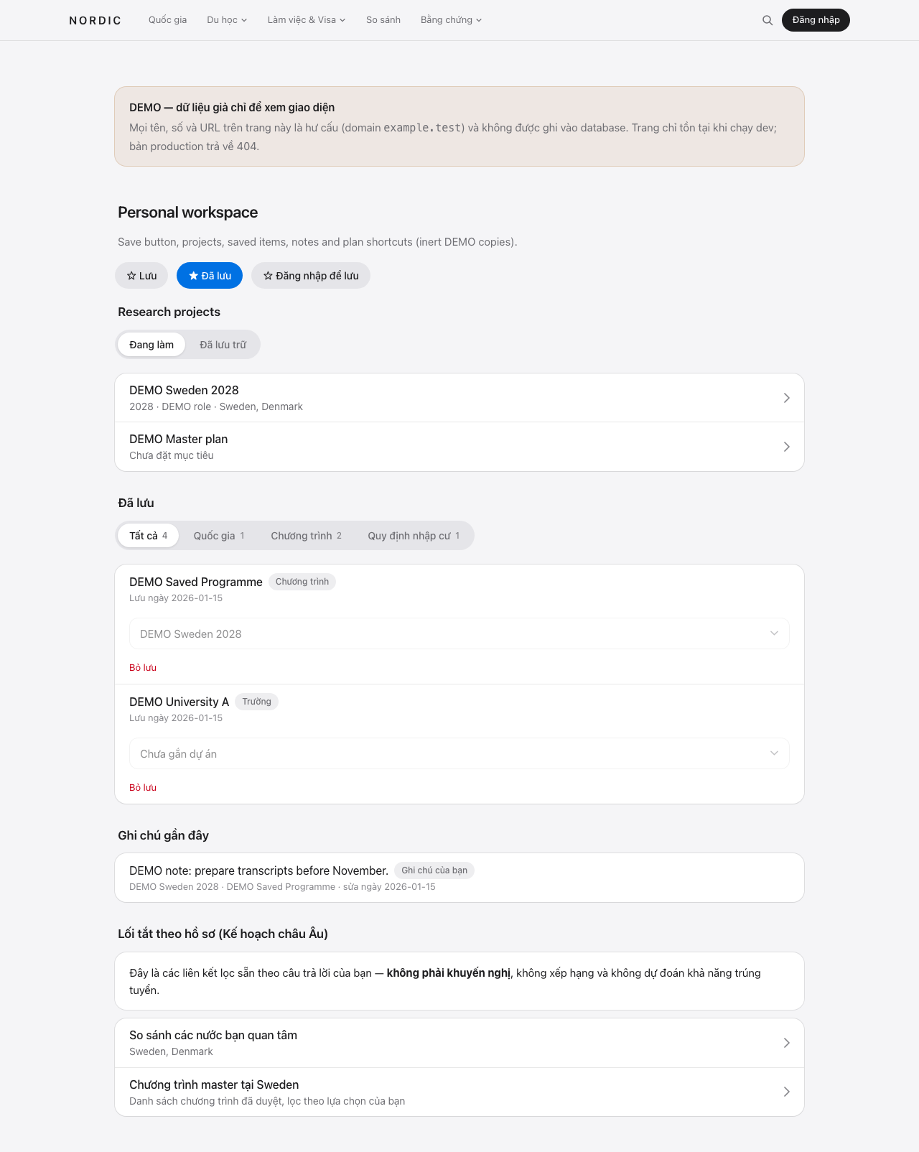
Hình 21. Minh họa Không gian của tôi: nút lưu, dự án, mục đã lưu, ghi chú và lối tắt (dữ liệu DEMO).

4.3 Làm việc trong một dự án
- Bấm vào tên dự án để mở trang dự án.
- Phần Quốc gia mục tiêu: bấm tên nước để xem hồ sơ; bấm So sánh các nước này (khi chọn từ 2 nước) để mở bảng so sánh.
- Phần Mục đã lưu trong dự án hiện các mục bạn đã gắn vào dự án.
- Phần Ghi chú: viết ghi chú cho cả dự án, ví dụ các việc cần chuẩn bị.
- Phần Cài đặt dự án: sửa dự án, hoặc xóa dự án (gõ XÓA để xác nhận). Nút Lưu trữ ở đầu trang ẩn dự án khỏi tab Đang làm mà không xóa.
Ghi chú: Xóa dự án sẽ xóa các ghi chú trong dự án; các mục đã lưu vẫn còn, chỉ được bỏ khỏi dự án.

4.4 Kế hoạch châu Âu
- Ở trang Tổng quan hoặc Không gian của tôi, mở Kế hoạch châu Âu (hoặc /workspace/plan).
- Điền những gì bạn muốn: vai trò hiện tại, vai trò mong muốn, bậc học, năm mục tiêu, trạng thái hồ sơ, mục tiêu ngôn ngữ, học vấn, quốc gia quan tâm.
- Ngân sách là tùy chọn: nhập đủ số tiền (dạng 12,000.50), mã tiền tệ 3 chữ (EUR, SEK, VND…) và kỳ (tổng / mỗi năm / mỗi tháng), hoặc để trống cả ba.
- Bấm Lưu kế hoạch. Phần Lối tắt theo hồ sơ của bạn ở đầu trang sẽ hiện các liên kết lọc sẵn, ví dụ so sánh các nước bạn quan tâm hoặc chương trình theo bậc học.
Lưu ý: Lối tắt chỉ là liên kết lọc sẵn theo câu trả lời của bạn — không phải khuyến nghị, không xếp hạng và không dự đoán khả năng trúng tuyển. Ngân sách không được hệ thống dùng để tính toán hay so sánh.

4.5 Xóa dữ liệu cá nhân
- Ở cuối trang Không gian của tôi, mở Xóa toàn bộ dữ liệu workspace.
- Gõ XÓA vào ô xác nhận rồi bấm nút xóa. Toàn bộ dự án, mục đã lưu, ghi chú và Kế hoạch châu Âu của bạn bị xóa vĩnh viễn.
Ghi chú: Thao tác này không xóa tài khoản và không ảnh hưởng dữ liệu nghiên cứu công khai. Khi tài khoản bị xóa, dữ liệu cá nhân cũng tự động bị xóa theo.

5. Dành cho biên tập viên và quản trị viên
Các thao tác trong phần này cần đăng nhập và được cấp quyền. Luồng chung của mọi loại dữ liệu là:
Bước | Việc cần làm | Ai làm
1 | Đăng ký và xác minh nguồn | Quản lý nguồn (sources.manage)
2 | Nhập tài liệu từ nguồn — thủ công, hoặc tự động bằng crawler (mục 5.9) | documents.ingest / crawler.manage
3 | Đề xuất mục mới kèm trích đoạn nguyên văn — tự nhập, hoặc nhờ AI gợi ý (mục 5.11) | Quyền đề xuất tương ứng
4 | Duyệt: đối chiếu trích đoạn với trang gốc | facts.review
5 | Mục xuất hiện trên trang công khai | Tự động sau bước 4 (và khi nguồn đã được xác minh, với nhập cư và số liệu lao động)

Lưu ý: Không bao giờ nhập thông tin phỏng đoán. Nếu không tìm được câu nguyên văn trong nguồn để làm trích đoạn, hãy để trống. Mục nhập sai thì bấm Từ chối; hệ thống không xóa để giữ lịch sử.
Ở đầu bốn trang duyệt (Thông tin & bằng chứng, Trường & chương trình, Quy định nhập cư, Thị trường lao động), người có quyền duyệt thấy thanh Quy trình duyệt gồm ba bước: 1 Xác minh nguồn → 2 Duyệt mục gốc → 3 Duyệt thông tin chi tiết. Mỗi mục trong bước ghi số việc đang chờ (“Xong” khi không còn gì); bước bạn đang ở được tô xanh. Bước bạn không có quyền vẫn hiện, kèm dòng “Người quản lý nguồn thực hiện”; dấu “—” nghĩa là không đếm được lúc này.
Mẹo: Làm theo thứ tự này. Nếu duyệt một quy định nhập cư khi nguồn T1 của nó chưa được xác minh, quy định vẫn bị ẩn; màn hình sẽ báo trước lý do (mục 5.4).

5.1 Trang Tổng quan và phân quyền
- Bấm Biên tập ở góc phải để mở trang Tổng quan. Phần Cần xử lý đếm các việc đang chờ (bấm một ô để mở); bên dưới là các khu vực bạn được phép dùng, chia nhóm Biên tập và Quản trị. Quản trị viên có thêm ô Bảng điều khiển quản trị (mục 5.12).
- Quản trị viên vào Người dùng & phân quyền (/admin/access). Trang có ba tab dạng bảng: Người dùng, Vai trò, Nhật ký. Bấm tiêu đề cột có mũi tên để sắp xếp; bấm một hàng để mở khung chi tiết bên phải (bấm ✕ để đóng).
- Tab Vai trò: bấm Tạo vai trò mới, đặt tên, tick các quyền (chia theo nhóm), rồi bấm Tạo vai trò. Để sửa, bấm hàng của vai trò, chỉnh trong khung bên phải rồi bấm Lưu vai trò.
- Tab Người dùng: tìm theo email rồi bấm một hàng. Khung chi tiết có Vai trò hiện có (bấm Gỡ để gỡ), Thêm vai trò (chọn vai trò rồi bấm Thêm), và Quyền hiện có: mọi quyền người đó đang có, gộp từ các vai trò, ghi rõ mỗi quyền đến từ vai trò nào.
- Mọi thay đổi được ghi vào tab Nhật ký (thời gian, thao tác, người thực hiện).
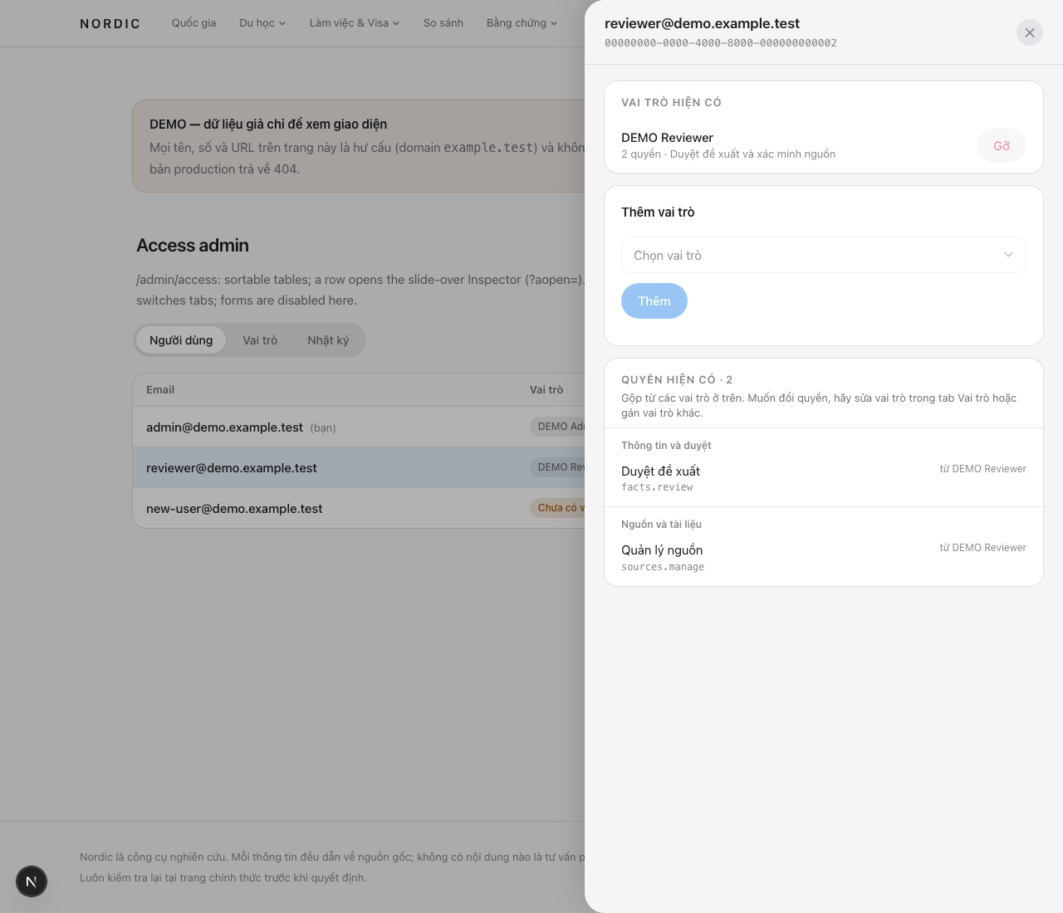
Hình 21b. Tab Người dùng với khung chi tiết: vai trò hiện có, thêm vai trò và Quyền hiện có (dữ liệu DEMO).
Quyền | Cho phép
Đề xuất thông tin (facts.propose) | Đề xuất thông tin (fact) kèm bằng chứng; yêu cầu AI trích xuất một tài liệu
Duyệt đề xuất (facts.review) | Duyệt, từ chối, đánh dấu mâu thuẫn (cả thông tin, trường, chương trình, quy định, nghề); xử lý hàng chờ Nguồn đã đổi
Nhập tài liệu (documents.ingest) | Nhập tài liệu
Quản lý nguồn (sources.manage) | Thêm, sửa, xác minh nguồn; bật/tắt crawl
Đề xuất trường & chương trình (education.manage) | Đề xuất trường và chương trình
Đề xuất quy định nhập cư (immigration.manage) | Đề xuất quy định nhập cư
Đề xuất nghề (labour.manage) | Đề xuất nghề
Quản lý chỉ số so sánh (metrics.manage) | Định nghĩa chỉ số so sánh
Quản lý crawler (crawler.manage) | Đăng ký URL cho crawler, xem các lần chạy và kết quả từng URL
Quản lý vai trò (roles.manage) / Gán vai trò cho người dùng (users.assign_roles) | Quản lý vai trò / gán vai trò cho người dùng

Ghi chú: Bạn không thể tự đổi vai trò của chính mình, và không thể cấp quyền mà mình không có. Hệ thống cũng chặn thao tác làm mất quản trị viên cuối cùng.

5.2 Quản lý nguồn (Source Registry)
- Bấm Biên tập → Quản lý nguồn. Trang chia đôi: bên trái là danh sách nguồn (mở sẵn tab Cần xác minh; các tab khác: Cần xem lại, Đã xác minh, Tất cả), bên phải là nguồn đang chọn.
- Để thêm nguồn: bấm Thêm nguồn mới, điền nhóm Thông tin nguồn (tên, URL gốc, quốc gia, loại nguồn, ngôn ngữ, chủ đề) và nhóm Phân loại và xác minh (tier); bấm Tạo nguồn.
- Để xác minh một nguồn: bấm nguồn trong danh sách, tự đối chiếu thẩm quyền của nguồn, ghi cách bạn xác minh vào Căn cứ xác minh (authority notes), chọn Trạng thái xác minh là Đã xác minh rồi bấm Lưu thay đổi (nút luôn nằm ở đáy màn hình).
- Chưa chắc chọn tier nào? Ngay dưới ô Tier có giải thích ngắn cho từng mức T1–T4. Nếu vẫn chưa chắc, để Chưa phân loại và Chưa xác minh.
- Khi xác minh lại một nguồn đã xác minh, tick Tôi vừa xác minh lại nguồn này hôm nay để cập nhật ngày xác minh. Ô này bắt buộc khi đổi URL hoặc tier.
- Nhóm Crawl: chỉ bật crawl khi Chính sách crawl là “Được phép crawl” và nguồn đã xác minh. Bật crawl chưa đủ: cần đăng ký URL cụ thể ở trang Crawler (mục 5.9).
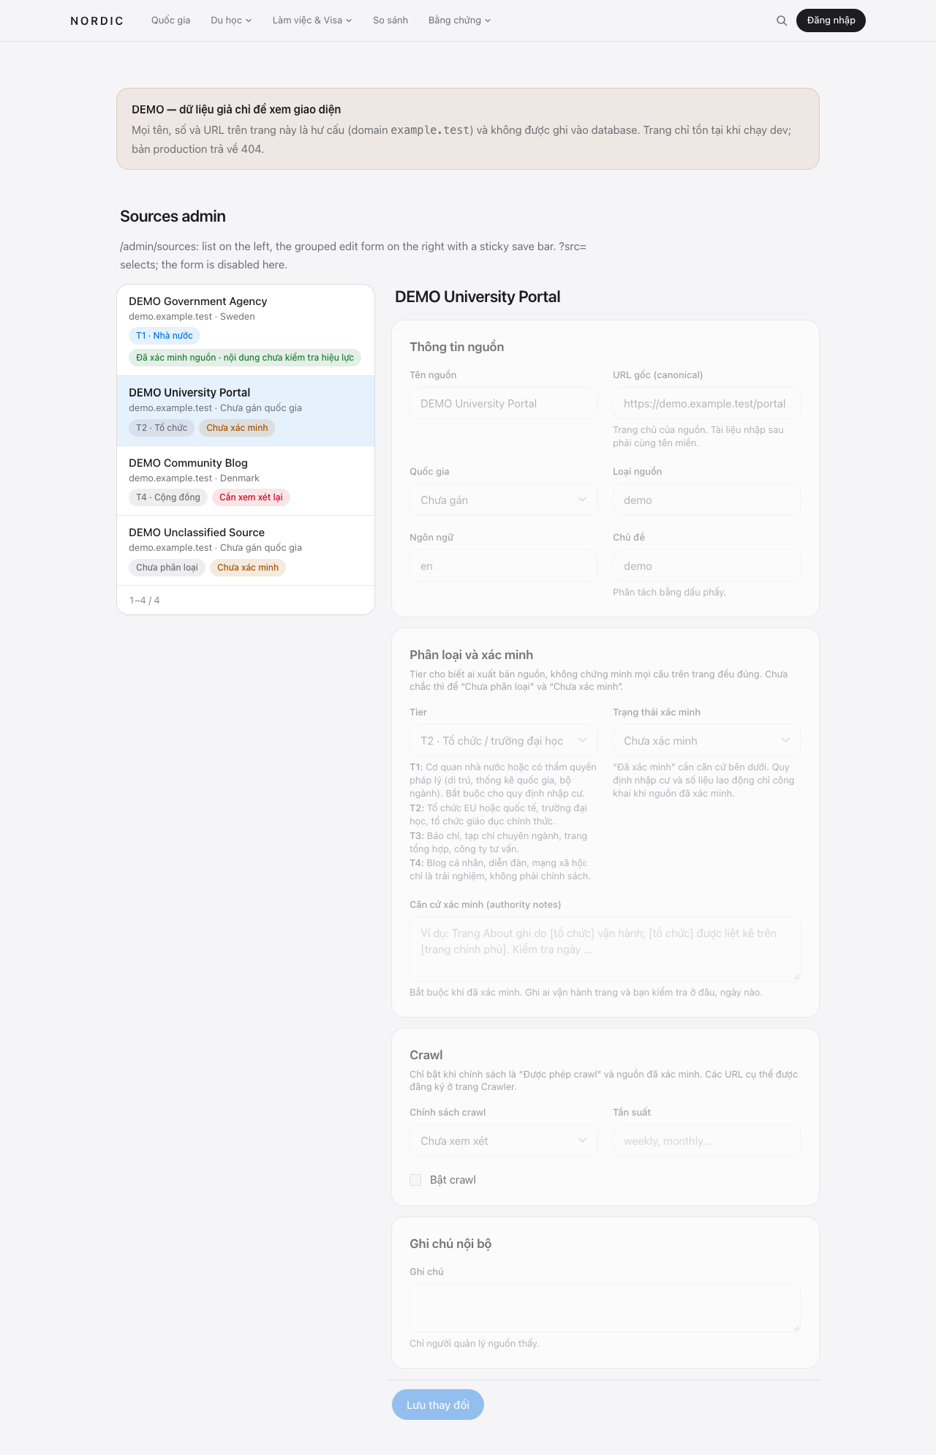
Hình 21c. Quản lý nguồn: danh sách bên trái, form chia nhóm bên phải với giải thích tier (dữ liệu DEMO).
Lưu ý: Quy định nhập cư và số liệu lao động chỉ hiển thị công khai khi nguồn của chúng ở trạng thái Đã xác minh. Chuyển nguồn về Chưa xác minh sẽ ẩn các mục đó ngay lập tức.

5.3 Nhập tài liệu
- Mở trang nguồn trên trình duyệt và lưu về máy (Save Page As, hoặc in ra PDF).
- Bấm Biên tập → Nhập tài liệu.
- Chọn Nguồn; nhập URL tài liệu (phải cùng domain với nguồn); nhập tiêu đề, loại tài liệu, trích đoạn ngắn (không bắt buộc), ngày giờ thu thập.
- Chọn File nội dung nguồn vừa lưu. File chỉ được đọc trên máy bạn để tính mã băm; nội dung không được tải lên.
- Bấm Xem trước, kiểm tra, rồi bấm Xác nhận nhập.

5.4 Đề xuất và duyệt thông tin
- Bấm Biên tập → Thông tin & bằng chứng, hoặc từ trang một tài liệu bấm Thêm thông tin & bằng chứng (form tự mở với tài liệu đã chọn).
- Mở Thêm thông tin đề xuất, chọn tài liệu, rồi điền: Chủ đề, Đối tượng, Thuộc tính, Nội dung/giá trị, Đơn vị.
- Nếu thông tin thuộc về một trường, chương trình, quy định nhập cư hoặc nghề, chọn mục đó ở ô Gắn với…; quốc gia sẽ tự điền theo mục đó.
- Điền thêm khi cần: Loại deadline (với hạn nộp hồ sơ), Chỉ số so sánh, Kỳ số liệu (với số liệu thống kê), Từ ngày / Đến ngày (chỉ khi nguồn có nêu).
- Dán trích đoạn nguyên văn (tối đa 500 ký tự) rồi bấm Lưu đề xuất. Đề xuất nằm ở tab Chờ duyệt, chưa công khai.
- Người duyệt mở tab Chờ duyệt. Trang chia đôi: bên trái là danh sách gọn (cuộn riêng), bên phải là mục đang chọn với bằng chứng và khung Quyết định của bạn. Mở trang gốc, kiểm tra theo danh sách trong khung, điền Ghi chú kiểm tra (bắt buộc), rồi bấm Duyệt hoặc Từ chối.
- Không có lựa chọn nào được chọn sẵn: bạn phải bấm đúng một trong hai nút. Quyết định được lưu vào lịch sử và không sửa được; nếu nhầm, tạo đề xuất mới.
- Chuyển sang mục khác bằng cách bấm vào danh sách, hoặc dùng ‹ Trước / Sau › ở đầu khung bên phải.
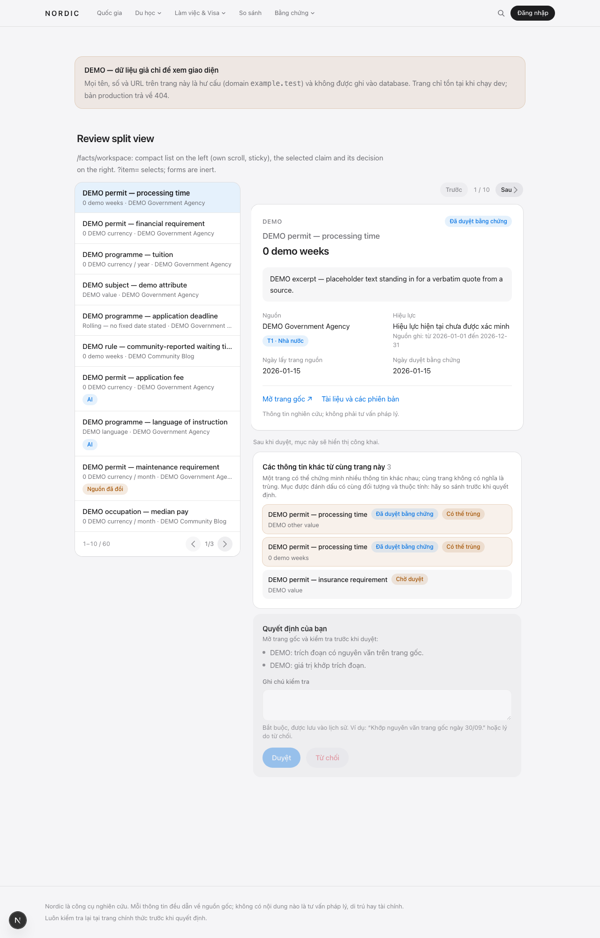
Hình 22. Trang duyệt chia đôi: danh sách bên trái; bên phải là mục đang chọn, khung “Các thông tin khác từ cùng trang này” và khung quyết định (dữ liệu DEMO).
Mẹo: Tab Nguồn đã đổi nằm cạnh tab Chờ duyệt: đó là hàng chờ các thông tin đã công bố có trang nguồn vừa thay đổi (mục 5.10). Đề xuất do AI tạo nằm chung tab Chờ duyệt, có nhãn “Đề xuất bởi AI” (mục 5.11).

Các thông tin khác từ cùng trang này
Một trang nguồn thường chứng minh nhiều điều khác nhau (ví dụ lệ phí, thời gian xử lý, mức tài chính). Khung này liệt kê các đề xuất và thông tin khác lấy từ cùng tài liệu, kèm trạng thái, và gắn nhãn Có thể trùng khi cùng đối tượng và thuộc tính. Hãy so sánh trước khi từ chối vì “trùng”: hai mục cùng trang nhưng khác giá trị thường là hai thông tin khác nhau.

Mục này có hiển thị công khai không?
Dưới mỗi mục trong trang duyệt có một dòng cho biết người chưa đăng nhập có xem được mục đó không. Câu trả lời lấy trực tiếp từ cơ sở dữ liệu, không suy đoán từ trạng thái:
- Đang hiển thị công khai (chấm xanh): người chưa đăng nhập đã xem được; bấm Xem để mở.
- Đã duyệt nhưng chưa hiển thị công khai (khung cam): kèm lý do, thường là nguồn chưa được xác minh, hoặc quy định, nghề hay trường được gắn chưa được duyệt. Nếu lý do là nguồn, khung có link Xác minh nguồn trong Source Registry.
- Với đề xuất ở tab Chờ duyệt: “Sau khi duyệt, mục này sẽ hiển thị công khai”, hoặc khung cam Lưu ý: kể cả khi duyệt, mục này vẫn chưa hiển thị công khai để bạn biết trước khi bấm Duyệt.
- “Không kiểm tra được trạng thái công khai lúc này”: hệ thống không hỏi được cơ sở dữ liệu; hãy tải lại trang. Hệ thống không bao giờ đoán là đang công khai.
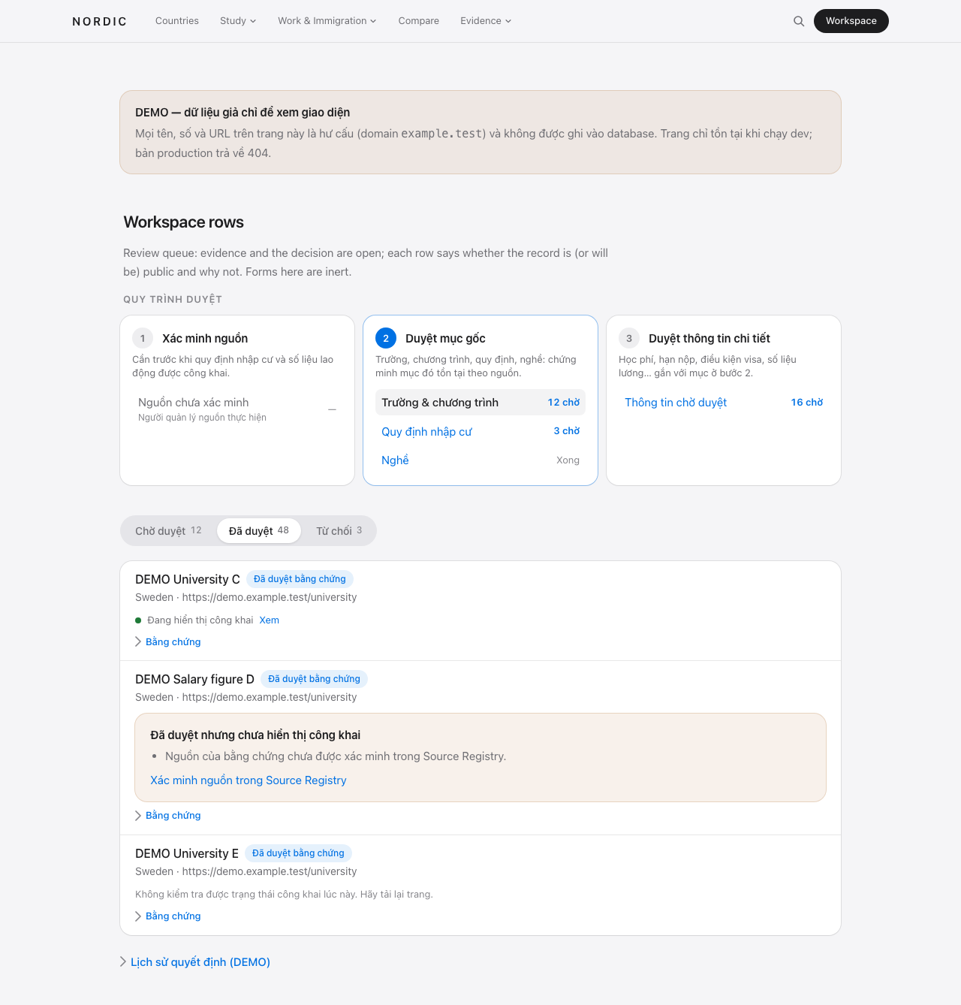
Hình 22b. Tab Đã duyệt: một mục đang công khai, một mục chưa công khai vì nguồn chưa xác minh, và một mục không kiểm tra được (dữ liệu DEMO).

Lịch sử quyết định
Cuối mỗi trang duyệt, mở 20 quyết định gần nhất để xem tên mục, nhãn quyết định (Đã duyệt, Đã từ chối, Đánh dấu mâu thuẫn, Vẫn khớp nguồn mới), thời gian (giờ UTC) và ghi chú của người duyệt. Với mâu thuẫn, dòng này ghi cả thông tin bị đối chiếu.

Đánh dấu mâu thuẫn
- Khi hai thông tin đã duyệt nêu khác nhau, ở một trong hai, mở Đánh dấu mâu thuẫn với thông tin khác (chỉ có ở thông tin đã duyệt).
- Chọn thông tin đối chiếu trong danh sách (hiện dạng “đối tượng — thuộc tính: giá trị”), điền Ghi chú đối chiếu, rồi bấm Đánh dấu mâu thuẫn. Cả hai sẽ hiện với nhãn đỏ “Có mâu thuẫn”; hệ thống không tự chọn bên đúng.
Ghi chú: Chỉ đánh dấu mâu thuẫn được giữa hai thông tin đã được duyệt. Đề xuất mới mâu thuẫn với thông tin đã công bố cần được duyệt hoặc từ chối trước.

5.5 Trường và chương trình
- Bấm Biên tập → Trường & chương trình.
- Mở Đề xuất trường đại học: chọn quốc gia, nhập tên chính thức, website, tài liệu bằng chứng và trích đoạn nêu tên trường; bấm Lưu đề xuất.
- Mở Đề xuất chương trình học: chọn trường, bậc học (chọn Nguồn không nêu nếu nguồn không nêu), ngành, ngôn ngữ, trang chương trình, tài liệu và trích đoạn.
- Người duyệt duyệt trường trước (bấm Duyệt hoặc Từ chối), sau đó mới duyệt được chương trình của trường đó. Một chương trình chỉ hiển thị công khai khi trường của nó đã được duyệt.
- Học phí, deadline, thời lượng, học bổng được nhập thành thông tin gắn với chương trình (mục 5.4).

5.6 Quy định nhập cư
- Bấm Biên tập → Quy định nhập cư.
- Mở Đề xuất quy định nhập cư: chọn quốc gia, loại quy định, tên chính thức như trên trang của cơ quan, trang chính thức, tài liệu và trích đoạn.
- Tài liệu phải từ nguồn T1 của đúng quốc gia, và trang chính thức phải cùng domain với nguồn đó; nếu không, hệ thống từ chối.
- Mỗi hàng ghi Nguồn đã xác minh hoặc Nguồn chưa xác minh, cùng dòng trạng thái công khai (mục 5.4). Quy định chỉ hiện công khai khi đã duyệt và nguồn T1 đã được xác minh.
- Điều kiện cụ thể (mức tài chính, thời hạn…) được nhập thành thông tin gắn với quy định (mục 5.4).

5.7 Nghề và số liệu lao động
- Bấm Biên tập → Thị trường lao động.
- Mở Đề xuất nghề: nhập tên nghề, phạm vi (quốc gia hoặc quốc tế), hệ phân loại và mã (chỉ khi nguồn ghi rõ, và phải đi cùng nhau), tài liệu và trích đoạn.
- Số liệu (lương, nhu cầu…) được nhập ở Thông tin & bằng chứng: gắn với nghề, bắt buộc có quốc gia, và nên điền Kỳ số liệu (dạng 2024, 2024-Q2, 2024-H1 hoặc 2024-09).

5.8 Chỉ số so sánh
- Bấm Biên tập → Chỉ số so sánh. Các chỉ số hiện thành bảng; bấm tiêu đề cột để sắp xếp.
- Bấm Tạo chỉ số mới: khung bên phải mở ra. Nhập key (chữ thường, số, dấu gạch dưới; ví dụ living_cost_student_month), nhóm, tên hiển thị, đơn vị gợi ý, và định nghĩa đủ rõ để hai người nhập độc lập chọn cùng một con số.
- Bấm Tạo chỉ số. Key và nhóm không đổi được sau khi tạo. Để sửa, bấm hàng của chỉ số rồi chỉnh trong khung bên phải.
- Khi nhập thông tin (mục 5.4), chọn chỉ số ở ô Chỉ số so sánh và chọn quốc gia; giá trị sẽ xuất hiện trong bảng so sánh sau khi được duyệt.
- Để ngừng dùng một chỉ số, mở chỉ số đó và bỏ chọn Đang dùng; các giá trị cũ vẫn được giữ.

5.9 Crawler: tự động lấy trang nguồn
Crawler là chương trình chạy mỗi thứ Hai (và khi quản trị viên bấm chạy tay) để lấy lại các trang nguồn đã đăng ký. Nếu nội dung trang thay đổi, hệ thống lưu một phiên bản tài liệu mới; nếu không đổi, không tạo gì thêm. Crawler chỉ lấy các URL được đăng ký, tôn trọng robots.txt của website, mỗi lần một trang và nghỉ vài giây giữa các lần, không tự đi theo link sang trang khác.
- Ở Quản lý nguồn (5.2), đảm bảo nguồn đã xác minh, chính sách crawl là “Được phép crawl”, và đã bật crawl.
- Bấm Biên tập → Crawler (/admin/crawler). Cần quyền Quản lý crawler. Trang có hai tab dạng bảng: URL theo dõi và Lần chạy.
- Bấm Đăng ký URL mới (khung bên phải mở ra), chọn nguồn, dán URL (phải cùng domain với nguồn).
- Chọn Loại: Trang (lấy đúng URL đó) hoặc Sitemap (lấy danh sách trang trong sitemap của website, lọc theo Tiền tố đường dẫn, tối đa Số URL tối đa).
- Tùy chọn CSS selector nội dung chính (ví dụ main) để chỉ lấy phần nội dung, bỏ menu và chân trang. Nếu không chắc, để trống.
- Bấm Đăng ký URL. Trong bảng, nếu nguồn còn thiếu điều kiện để crawl, dưới tên nguồn có dòng chữ cam ghi rõ thiếu gì; bấm hàng để xem chi tiết và sửa URL.
- Sau mỗi lần chạy, mở tab Lần chạy: mỗi hàng ghi trạng thái, cách chạy, số URL theo kết quả và số thông tin cần xem lại. Bấm một hàng để xem từng URL; bấm URL để mở tài liệu vừa lấy.
Kết quả của một URL | Ý nghĩa
Phiên bản mới | Trang có nội dung mới; đã lưu thành tài liệu mới.
Không đổi / Không đổi (304) | Nội dung giống lần trước; không tạo tài liệu.
robots.txt chặn | Website không cho bot lấy trang này. Hệ thống tôn trọng, không tìm cách vượt qua.
Sai loại nội dung / Quá lớn | Không phải trang HTML/XML, hoặc lớn hơn 2 MB.
Lỗi | Không lấy được (lỗi mạng, trang báo lỗi, website từ chối…); xem mã lỗi ở Chi tiết.

Trên trang một tài liệu do crawler lấy, biên tập viên thấy mục Văn bản trích (nội bộ): bấm vào dòng tóm tắt (số ký tự · ngày) để đọc toàn bộ phần chữ hệ thống đã lấy. Văn bản này chỉ dùng nội bộ để đối chiếu và cho AI đọc; không hiển thị công khai.
Ghi chú: Một số website chặn mọi bot (trả lỗi 403). Khi đó hãy nhập tài liệu thủ công (5.3).

5.10 Xử lý thông tin có nguồn đã đổi
Khi crawler lưu phiên bản mới của một trang, mọi thông tin đã duyệt dùng phiên bản cũ của trang đó làm bằng chứng được gắn cờ. Thông tin vẫn công khai nhưng hiện khung cảnh báo, và vào hàng chờ Nguồn đã đổi. Hệ thống không tự sửa hay tự gỡ thông tin.
- Vào Thông tin & bằng chứng, chọn tab Nguồn đã đổi (số bên cạnh là số thông tin đang chờ).
- Với mỗi thẻ, bấm Xem phiên bản mới trong khung cam để mở phiên bản mới của tài liệu; tìm lại câu trích dẫn trong bản mới (hoặc trong mục Văn bản trích).
- Mở Đối chiếu với phiên bản mới, chọn Vẫn khớp — giữ thông tin hoặc Không còn đúng — từ chối, ghi chú đối chiếu (ví dụ: câu trích vẫn có ở mục 2), rồi bấm Ghi nhận.
- Nếu giá trị đã thay đổi: chọn Không còn đúng, rồi tạo đề xuất mới từ phiên bản mới của tài liệu (5.4) để thông tin mới đi qua quy trình duyệt.
Ghi chú: “Vẫn khớp” gỡ cảnh báo nhưng giữ nguyên bằng chứng và ngày cũ. Mọi quyết định được lưu vào lịch sử duyệt.

5.11 Trích xuất thông tin bằng AI
AI có thể đọc văn bản của một tài liệu do crawler lấy và gợi ý các thông tin cụ thể (học phí, hạn nộp, điều kiện, số tiền…). Mỗi gợi ý trở thành một đề xuất chờ duyệt, giống hệt đề xuất nhập tay, và không có gì được công khai tự động.

Yêu cầu AI đọc một tài liệu
- Mở trang một tài liệu do crawler lấy (Bằng chứng → Tài liệu → chọn tài liệu). Cần quyền Đề xuất thông tin.
- Trong mục Trích xuất bằng AI, bấm Yêu cầu trích xuất bằng AI. Yêu cầu hiện trạng thái Đang chờ lần chạy tới; có thể Hủy yêu cầu khi còn chờ.
- Hệ thống xử lý yêu cầu mỗi ngày một lần (hoặc khi quản trị viên bấm chạy tay), tối đa 5 tài liệu mỗi lần. Khi xong, trạng thái đổi thành Đã xong kèm tóm tắt, ví dụ “4 candidates, proposed 2, invalid 2”.
Mẹo: Chỉ nên yêu cầu với trang có nội dung cụ thể (trang học phí, điều kiện visa…). Trang chủ hay trang tin tức thường cho rất ít kết quả hữu ích.

Duyệt đề xuất của AI
- Vào Thông tin & bằng chứng, tab Chờ duyệt. Đề xuất của AI có nhãn “Đề xuất bởi AI · <mô hình>” và “mô hình tự đánh giá x%”.
- Bấm Mở trang gốc, tìm câu trích dẫn trên trang gốc, và kiểm tra: giá trị có đúng như câu đó nói không; đối tượng/thuộc tính có mô tả đúng không; có đúng quốc gia không.
- Duyệt như đề xuất thường (5.4): bấm Duyệt hoặc Từ chối, kèm ghi chú. Khung quyết định của đề xuất AI có thêm dòng nhắc: mức “mô hình tự đánh giá” không phải căn cứ để duyệt.
- AI chỉ gắn quốc gia. Nếu thông tin thuộc về một trường, chương trình, quy định hay nghề, hãy từ chối đề xuất của AI và tạo đề xuất mới có gắn đúng mục đó.
Lưu ý: “Mô hình tự đánh giá x%” là con số AI tự đưa ra, không phải độ tin cậy đã được kiểm chứng. Đừng duyệt chỉ vì con số cao; luôn đối chiếu với nguồn.

Vì sao một gợi ý bị loại
Trước khi thành đề xuất, mỗi gợi ý của AI được hệ thống kiểm tra tự động. Gợi ý không đạt bị loại và ghi lý do ở trang Trích xuất AI (Biên tập → Trích xuất AI), tab Lần chạy → bấm một lần chạy. Lý do được giải thích bằng tiếng Việt, kèm câu gốc tiếng Anh để đối chiếu với nhật ký.
Lý do gốc (tiếng Anh) | Nghĩa là
Excerpt not found verbatim in the document text | Câu trích AI đưa ra không có nguyên văn trong trang (AI chép sai hoặc tự viết).
Number … not found in the excerpt | Giá trị có con số không xuất hiện trong câu trích (AI tự tính, đổi đơn vị hoặc nhớ nhầm).
Topic not in the allowed list / Unknown country | Chủ đề hoặc quốc gia không nằm trong danh sách của hệ thống.
Dates must be … / Invalid reference period | Ngày hoặc kỳ số liệu sai định dạng hoặc không tồn tại.
Trùng | Đã có đề xuất cùng nội dung cho tài liệu này.
Vượt giới hạn 30 | Mỗi tài liệu tối đa 30 đề xuất.

Dành cho quản trị viên
- Trang Trích xuất AI có ba tab: Yêu cầu đang mở, Lần chạy (bấm một hàng để xem mô hình, số token đã dùng và từng gợi ý) và Cài đặt.
- Tab Cài đặt (chỉ quản trị viên): chọn tài khoản đứng tên các đề xuất của AI. Tài khoản này phải có quyền đề xuất và không có quyền duyệt, để AI không bao giờ tự duyệt đề xuất của mình. Nếu chưa chọn, AI không chạy và trang hiện cảnh báo “Chưa chọn tài khoản AI”.
- Một yêu cầu ở trạng thái Lỗi (ví dụ dịch vụ AI quá tải hoặc hết hạn mức miễn phí trong ngày) có thể được yêu cầu lại sau.

5.12 Bảng điều khiển quản trị
Người có quyền Quản lý vai trò mở Biên tập → Bảng điều khiển quản trị (/admin). Trang chỉ để xem, gồm ba phần; mỗi con số đều dẫn tới trang có thể xử lý nó:
- Tình trạng hệ thống: crawler (lần chạy gần nhất, số URL đang theo dõi và cần xem lại, biểu đồ kết quả lần lấy gần nhất, cảnh báo khi quá 8 ngày chưa chạy) và trích xuất AI trong 30 ngày (yêu cầu đang chờ, lần chạy lỗi, token theo ngày, cảnh báo khi chưa chọn tài khoản AI).
- Độ phủ dữ liệu: biểu đồ thông tin theo quốc gia (đã duyệt, chờ duyệt, mâu thuẫn) và bảng theo nước: nguồn đã xác minh / tổng, thông tin, trường, chương trình, quy định, nghề. Trường, chương trình, quy định và nghề chỉ đếm mục đã duyệt.
- Hoạt động duyệt: chọn 7 ngày hoặc 30 ngày; biểu đồ quyết định theo ngày (giờ UTC), bảng Duyệt / Từ chối / Mâu thuẫn / Vẫn khớp nguồn mới theo khu vực, và số mục đang chờ cùng mục chờ lâu nhất.
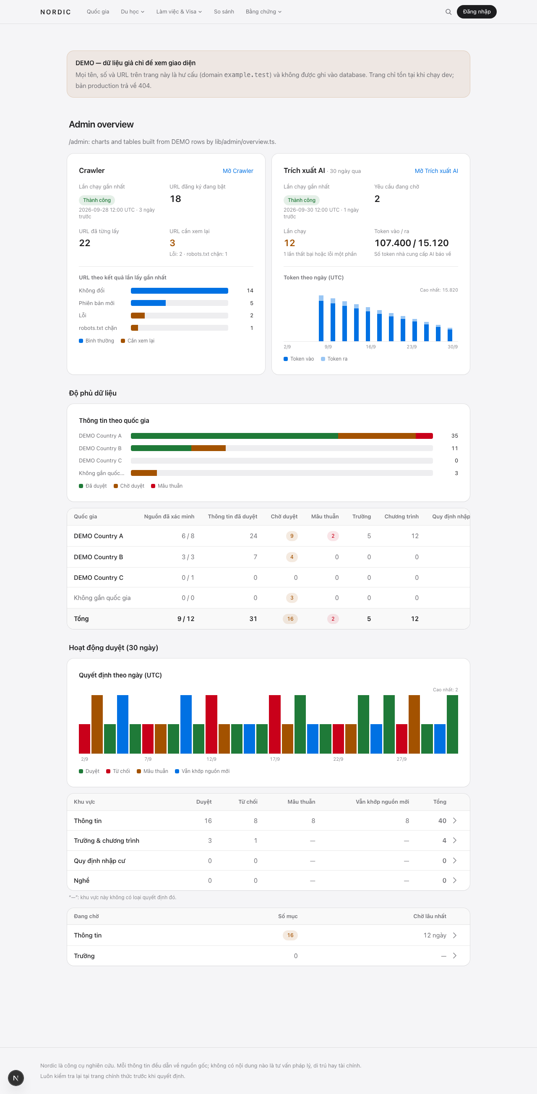
Hình 22c. Bảng điều khiển quản trị với biểu đồ (dữ liệu DEMO).
Ghi chú: Mọi con số là số dòng bạn được phép đọc. Phần nào bạn thiếu quyền đọc sẽ ghi “Cần quyền …” thay vì hiện 0; “Không tải được” nghĩa là truy vấn lỗi; “Chưa đếm đủ” nghĩa là có bảng quá 5.000 dòng. Trang không có điểm số hay xếp hạng.

6. Tra cứu nhanh

6.1 Ý nghĩa các nhãn màu
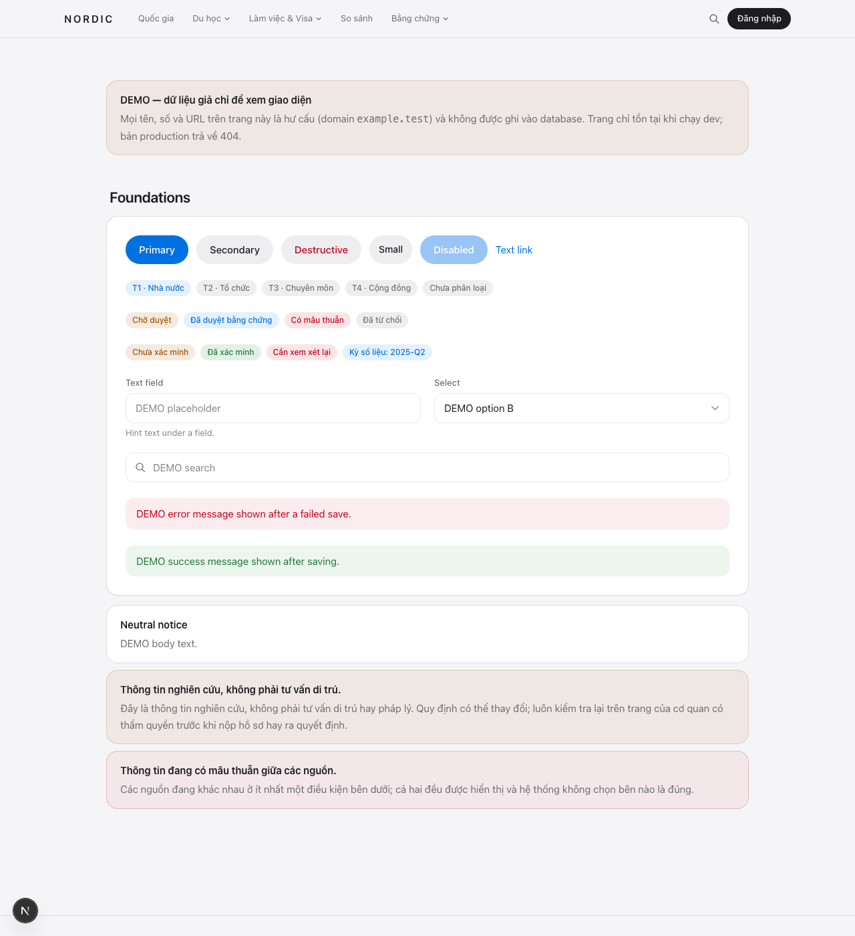
Hình 23. Các nút, nhãn và thông báo trong hệ thống (dữ liệu DEMO).
Màu nhãn | Ý nghĩa
Xanh dương | Hành động bấm được; tier T1; trạng thái đã duyệt bằng chứng; kỳ số liệu
Xanh lá | Nguồn đã được xác minh trong registry; lưu thành công; chấm xanh “Đang hiển thị công khai”
Cam | Đề xuất chờ duyệt; nguồn chưa xác minh; cảnh báo (ví dụ mục đã duyệt nhưng chưa công khai); nguồn không chính thức
Đỏ | Mâu thuẫn giữa các nguồn; nguồn cần xem xét lại; lỗi; nút Từ chối (chữ đỏ trên nền xám)
Xám | Thông tin trung tính: tier T2–T4, chưa phân loại, đã từ chối
Xanh dương (nhãn AI) | Đề xuất bởi AI / Trích bởi AI, đã qua người duyệt (chỉ biên tập viên thấy)
Khung cam “Trang nguồn đã thay đổi” | Thông tin đã công bố nhưng trang nguồn vừa đổi; đang chờ kiểm tra lại

6.2 Thuật ngữ
Thuật ngữ | Giải thích
Thông tin (fact) | Một khẳng định cụ thể lấy từ tài liệu nguồn, ví dụ mức tài chính tối thiểu cho giấy phép du học.
Trích đoạn (evidence) | Câu nguyên văn trong nguồn chứng minh thông tin; tối đa 500 ký tự.
Tài liệu (document) | Bản ghi một trang nguồn tại một thời điểm: URL, tiêu đề, ngày thu thập, mã băm nội dung.
Nguồn (source) | Website đã đăng ký, có tier và trạng thái xác minh.
Kỳ số liệu | Khoảng thời gian mà con số thống kê mô tả (2025, 2025-Q2…).
Hiệu lực | Khoảng thời gian một quy định được áp dụng, chỉ ghi khi nguồn có nêu.
Chỉ số so sánh | Định nghĩa dùng để xếp các giá trị cùng loại của nhiều quốc gia vào một hàng so sánh.
Đề xuất / Duyệt | Mọi mục mới bắt đầu là đề xuất; chỉ công khai sau khi người có quyền duyệt đã đối chiếu với nguồn.
Quy trình duyệt | Ba bước ở đầu các trang duyệt: xác minh nguồn, duyệt mục gốc (trường, quy định, nghề…), rồi duyệt thông tin chi tiết gắn với chúng.
Công khai | Hiển thị cho người chưa đăng nhập. Một mục đã duyệt vẫn có thể chưa công khai, ví dụ khi nguồn của nó chưa được xác minh.
Dự án nghiên cứu | Không gian riêng gom mục đã lưu và ghi chú cho một kế hoạch, ví dụ “Sweden 2028”.
Ghi chú của bạn | Suy nghĩ riêng của người dùng; không phải thông tin đã được kiểm chứng.
Crawler | Chương trình tự động lấy lại các trang nguồn đã đăng ký mỗi tuần để phát hiện thay đổi.
Phiên bản tài liệu | Bản ghi của một trang tại một thời điểm; trang đổi nội dung thì có phiên bản mới, bản cũ vẫn được giữ.
Văn bản trích (nội bộ) | Phần chữ crawler lấy từ trang; chỉ biên tập viên xem, dùng để đối chiếu và cho AI đọc.
Nguồn đã đổi | Hàng chờ các thông tin đã công bố có trang nguồn vừa thay đổi, cần người duyệt kiểm tra lại.
Đề xuất bởi AI | Đề xuất do AI tạo từ văn bản tài liệu; phải có câu trích nguyên văn và phải được người duyệt.
Mô hình tự đánh giá x% | Mức chắc chắn do chính AI tự báo; chỉ để tham khảo, không phải điểm tin cậy.

6.3 Câu hỏi thường gặp

Vì sao trang công khai trống dù tôi đã nhập dữ liệu?
Mục cần được duyệt. Với quy định nhập cư và số liệu lao động, nguồn của chúng còn phải ở trạng thái Đã xác minh trong Source Registry. Dòng trạng thái công khai dưới mỗi mục trong trang duyệt cho biết chính xác lý do (mục 5.4).

Tôi nhập sai, có xóa được không?
Không. Hãy bấm “Từ chối” khi duyệt, rồi tạo đề xuất mới đúng. Lịch sử được giữ lại để truy vết.

Vì sao không có điểm tổng hợp hay xếp hạng quốc gia?
Một điểm số sẽ che giấu nguồn, kỳ số liệu và độ không chắc chắn. Nordic hiển thị từng giá trị kèm bằng chứng để bạn tự đánh giá.

Vì sao số liệu hai nước khác đơn vị hoặc khác năm?
Mỗi nguồn công bố theo cách riêng; Nordic không tự quy đổi. Hãy đọc nhãn kỳ số liệu và đơn vị trước khi so sánh.

Người khác có xem được dự án và ghi chú của tôi không?
Không. Dữ liệu trong Không gian của tôi chỉ chủ sở hữu xem được, kể cả quản trị viên cũng không đọc được qua hệ thống.

Thông tin do AI tìm ra có đáng tin không?
Thông tin do AI tìm ra chỉ được công khai sau khi một người đã đối chiếu với trang nguồn, giống như thông tin nhập tay; nguồn, ngày lấy trang và hiệu lực luôn hiện trên thẻ. Từ phiên bản 3.1, nhãn AI chỉ biên tập viên thấy. Đề xuất AI chưa duyệt không bao giờ hiển thị công khai.

Thấy khung “Trang nguồn đã thay đổi” thì làm gì?
Thông tin có thể đã cũ. Bấm “Xem phiên bản mới” hoặc mở trang gốc để kiểm tra; người biên tập sẽ xác nhận hoặc gỡ thông tin đó.

Vì sao AI không tìm thấy gì ở một tài liệu?
Trang có thể chủ yếu là menu, banner hoặc tin tức, không có thông tin cụ thể; hoặc các gợi ý của AI bị loại vì không có câu trích nguyên văn. Xem lý do ở trang Trích xuất AI.

Trích đoạn phải chép như thế nào?
Chép y nguyên câu trong nguồn, không dịch, không tóm tắt; chọn câu ngắn nhất vẫn đủ chứng minh. Mỗi trích đoạn chỉ chứng minh một điều.

Ghi chú: Các hình có ghi “dữ liệu DEMO” được chụp từ trang xem trước giao diện của môi trường phát triển; tên và số liệu trong đó là hư cấu, chỉ để minh họa cách hiển thị.

6.4 Lịch sử phiên bản
Phiên bản | Ngày | Nội dung
1.0 | 2026-09-26 | Hướng dẫn tra cứu, biên tập và quản trị đến hết Slice 7.
1.1 | 2026-09-27 | Thêm chương 4: không gian nghiên cứu cá nhân (Slice 8).
2.0 | 2026-09-28 | Viết lại theo giao diện hiện tại; thêm crawler (5.9), hàng chờ Nguồn đã đổi (5.10), trích xuất AI (5.11), nhãn AI và cảnh báo nguồn đổi trên thẻ thông tin (3.8); chụp lại ảnh.
2.1 | 2026-09-30 | Giao diện tiếng Việt với nhãn dễ hiểu (1.3, 3.8, 6.1); khung quyết định Duyệt / Từ chối, trạng thái công khai, lịch sử quyết định và form đánh dấu mâu thuẫn mới (5.4); thanh Quy trình duyệt (5); chụp lại hình 14, 15, 22, 24; thêm hình 14 (phần 2) và 22b.
3.0 | 2026-10-01 | Cập nhật theo giao diện tiếng Việt mới: thanh điều hướng năm mục, nút tài khoản, thanh tiến trình (2.1–2.2); tên nút và bộ lọc (chương 3); đổi tên khu vực cá nhân (chương 4); trang Tổng quan và phân quyền dạng bảng (5.1); Quản lý nguồn chia đôi (5.2); trang duyệt chia đôi và khung thông tin cùng trang (5.4); crawler, trích xuất AI, chỉ số dạng bảng (5.8, 5.9, 5.11). Chụp lại hình 1–13, 16–22; thêm hình 21b, 21c; bỏ hình minh họa crawler cũ; hình các nhãn màu thành hình 23.
3.1 | 2026-10-03 | Trang quốc gia mới (3.1); thẻ thông tin gọn, bộ lọc Chủ đề và thẻ đầy đủ cho biên tập viên (3.8); trang Nguồn dạng bảng và khung chi tiết (3.9); thông tin vận hành chỉ biên tập viên thấy (1.1, 3.1, 3.8, 3.9, 6.3); thêm 5.12 Bảng điều khiển quản trị. Chụp lại hình 3, 4, 16, 17; thêm hình 13b, 13c, 22c.

